Consejo Seccional de la Judicatura Dirección Seccional de Administración Judicial Popayán

SIGCMA
Coordinación Nacional

CONSEJO SUPERIOR DE LA JUDICATURA COORDINACIÓN NACIONAL DEL SIGCMA
INFORME DE REVISIÓN POR LA DIRECCIÓN VIGENCIA 2021

DEPENDENCIA: |  | Consejo Seccional de la Judicatura de Cauca y Dirección Seccional de Administración Judicial de Popayán | LIDER DEL SIGCMA |  |  | Magistrada Líder del SIGCMA  Seccional Cauca
FECHA REALIZACIÓN: | DE | Abril 1 de 2022 | FECHA DE REMISIÓN A LA COORDINACIÓN NACIONAL DEL SIGCMA |  |  | Abril 1 de 2022
PILARES ESTRATÉGICOS |  | MACRO - PROCESOS | PROCESOS |  |  |  | Señale con una equis (X) los procesos que cubre el presente Informe de  Revisión por la Dirección
Modernización Tecnológica y Transformación Digital. |  | ESTRATÉGICOS | Planeación Estratégica |  |  |  | X
 |  |  | Comunicación Institucional |  |  |  | X
 |  |  | Gestión para la Integración de Listas de Altas Cortes
 |  | MISIONALES | Modernización Gestión Judicial | de | la
Modernización de la Infraestructura Judicial y Seguridad. |  |  | Reordenamiento Judicial |  |  |  | X
 |  |  | Mejoramiento de la Infraestructura Física |  |  |  | X
 |  |  | Administración Carrera Judicial | de | la |  | X
Carrera Judicial, Desarrollo del Talento Humano y Gestión del Conocimiento. |  |  | Gestión de la Formación Judicial |  |  |  | X
 |  |  | Gestión de la Información Judicial |  |  |  | X
 |  |  | Registro y Control de Abogados y Auxiliares de  la Justicia |  |  |  | X
Transformación de la Arquitectura Organizacional. |  | APOYO | Gestión Documental |  |  |  | X
 |  |  | Gestión de Seguridad y Salud en el Trabajo |  |  |  | X
 |  |  | Gestión Tecnológica |  |  |  | X
Justicia cercana ciudadano y comunicación. | al de |  | Administración Seguridad | de | la |  | X
 |  |  | Gestión Humana |  |  |  | X
 |  |  | Gestión Administrativa |  |  |  | X
Calidad de la Justicia |  |  | Gestión de Compra Pública (Adquisición de Bienes y Servicios) |  |  |  | X
Anticorrupción Transparencia | y |  | Gestión Financiera y Presupuestal |  |  |  | X
 |  |  | Asistencia Legal |  |  |  | X
 |  |  | Gestión de la Información |  |  |  | X

 |  | Estadística
 | EVALUACIÓN Y MEJORA | Auditoría Interna
 |  | Mejoramiento del SIGCMA | X

- ESTADO DE LAS ACCIONES DE LA REVISIÓN POR LA DIRECCIÓN PREVIAS

COMPROMISOS REVISION POR LA ALTA DIRECCIÓN VIGENCIA ANTERIOR (2021)  (Copiar de compromisos de la reunión anterior) | ESTADO  (Consignar si está concluido, pendiente o en ejecución, explicar y relacionar la  evidencia)
Fortalecer la cultura de los servidores frente a cada uno de los componentes del Sistema a través de mecanismos de Sensibilización, capacitación y socialización entre otros | Desde el inicio del año se contó con procesos de capacitación de la coordinación SIGCMA Nacional, en temas como: Plan de Acción, Informe de Revisión, Matrices de Riesgo, Caracterizaciones de los procesos, auditorias interna y externa; la parte ambiental adelanto procesos de capacitación a la seccional en temas como conocimiento de la norma, experiencias exitosas y el jueves ambiental actividad en la que sensibiliza sobre temas ambientales y se desarrolla los primeros jueves de cada mes.  A su vez se asignaron cupos a la seccional para participar en los diplomados orientados por ICONTEC y el encuentro nacional del SIGCMA en la ciudad de Cartagena.  De parte de la seccional se adelantaron espacios trimestrales de socialización de avances y dificultades en la implementación de los diferentes procesos, en dicho espacio se mide el seguimiento y avance de los mismos, se presentan las acciones de mejora y sus resultados.
Fortalecer la página web de la Seccional como canal de comunicación con los usuarios y partes interesadas para difundir información de interés general. | Desde el inicio de la declaratoria de emergencia sanitaria por el Coronavirus, que obligó al trabajo en remoto desde los hogares se inició el fortalecimiento de los canales digitales y virtuales de la Corporación como mecanismo para acercar a los usuarios a la administración de justicia y para comunicarles de las noticias, actuaciones y temas de interés en la Corporación. Durante el año 2021 se dio continuidad y se estableció mayor prioridad en el usos de estos canales virtuales en la Corporación, especialmente a la página web de la Seccional, para mantener a los usuarios informados en todo momento de los temas de interés y de las actuaciones de la Corporación En este sentido se realizaron publicaciones relacionadas con: actos administrativos relacionados con medidas adoptadas en virtud de la emergencia sanitaria por COVID19, publicación de información relacionada con las convocatorias 2,3 y 4; publicación del directorio de los despachos judiciales con los respectivos correos electrónicos para facilitar la comunicación de los usuarios con el Despacho que requieran, invitaciones y enlaces para los eventos de Dialogo con la ciudadanía, invitación y enlace para la participación en el informe de rendición de cuentas, enlace de la plataforma para la atención virtual al ciudadano, etc. El fortalecimiento de este canal de comunicación facilita a cualquier usuario de la administración de justicia, tanto interno como externo, el acceso a la información de interés de la Corporación desde cualquier lugar en que se encuentre con conectividad a internet.
Fortalecer la cultura del autocontrol y la autoevaluación a través del uso de herramientas que permitan la revisión, análisis y seguimiento constante de las actividades e indicadores que componen el Plan de Acción, para identificar oportunamente situaciones o eventos que ameriten adelantar acciones encaminadas a dar cumplimiento a los objetivos y metas trazadas desde los procesos que componen el SIGCMA | Durante el año 2021 se fortalece, y se continua aprovechando el uso de las herramientas colaborativas de las que dispone la Rama Judicial, como Microsoft teams, sharepoint y onedrive para trabajar de manera coordinada entre todos los miembros del Comité Seccional del SIGCMA, facilitando el autocontrol y autoevaluación de las actividades e indicadores establecidos en el plan de acción y en el plan de mantenimiento y mejoramiento de SIGCMA, involucrando a todos los líderes y enlaces del Sistema Integrado de Gestión de Calidad en el desarrollo armónico y sinérgico, no solo de los componentes del proceso que lideran, si no de los componentes y elementos de todo el sistema, para identificar oportunamente situaciones que ameriten adelantar acciones oportunas para realizar correcciones o evitar errores, u oportunidades de mejoras para adelantar acciones que permitan mejorar continuamente el sistema de gestión. De igual durante todo el año se realizaron reuniones periódicas del SICGMA lideradas por la Alta Dirección para que todos los líderes y enlaces de los procesos rindieran informe del avance a las actividades, indicadores, tareas y compromisos de su respectivo proceso, y realizar observaciones o tomar acciones cuando fue necesario.

- CAMBIOS EN EL CONTEXTO INTERNO Y EXTERNO:

Se hace la revisión del Contexto vigencia 2021. La revisión puede implicar cambios en el mismo de tal forma que nos condujo a tomar acciones que modificaron el contexto de la vigencia 2022.

PROCESO | CAMBIOS IDENTIFICADOS | FACTORES DE CAMBIO  (Con base en el análisis de contexto inicial enumerar los cambios que se identifican, que ocurrieron o que pueden ocurrir) | ACCION A TOMAR  (Describir las acciones que se ejecutaron o se están ejecutando para gestionar el cambio)
Transversal a todos los procesos | Requisitos legales | Nueva normatividad Resolución 2184 de 2019  Artículo 4. Adóptese en el territorio nacional, el código de colores para la separación de residuos sólidos en la fuente, así:  - Color verde para depositar residuos orgánicos aprovechables.  - Color Blanco para depositar los residuos aprovechables como plástico, vidrio, metales, multicapa, papel y cartón.  - Color negro para depositar los residuos no aprovechables.  Normatividad impartida por el Gobierno Nacional en virtud de la emergencia sanitaria generada por la Pandemia y la normatividad reglamentaría impartida por la entidad para la implementación de los protocolos de bioseguridad | Divulgar y sensibilizar a los servidores judiciales frente al cambio del código de colores y ajustarse a los requisitos normativos.  Adquirir los puntos ecológicos con las nuevas condiciones técnicas de código de colores establecido. En el año 2021 se hizo una inversión de (TREINTA Y SEIS MILLONES DE PESOS M/CTE) para la adquisición de treinta y tres contenedores de 189 litros para ubicar en las sedes judiciales propias, y sesenta y cinco puntos ecológicos de 55 litros para ubicar en las sedes judiciales propias y alquiladas, con los nuevos códigos de colores.  - Conocer, adoptar y cumplir con todos los protocolos de bioseguridad en procura de mitigar, controlar y evitar el riesgo de contagio del SARS-COV-2, causante de la COVID 19 por parte de los Servidores Judiciales, contratistas, judicantes, usuarios y visitantes del Servicio Público de Administración de Justicia.
Transversal a todos los procesos | Las herramientas virtuales utilizadas y los medios de comunicación adoptados para brindar la mejor información al  usuario y la excelente  prestación del servicio | Directrices y lineamientos por parte del Consejo Superior de la Judicatura para el uso de las herramientas tecnológicas adoptadas por la entidad para brindar la mejor información al usuario y la excelente prestación del servicio por medio del trabajo en casa a causa de la pandemia | Utilización de medios tecnológicos y de comunicación tales como:  - Microsoft 365(Forms, Teams, SharePoint. Planner, One Drive entre otros)  - Correo electrónico  - Sigobuis web  - Justicia XXI  - Lifesize
Formación Judicial | Modalidad de las capacitaciones y fortalecimiento de las competencias | Cambio en la formación y capacitación generando fortalecimiento de las competencias realizadas de manera virtual a causa de la pandemia. Fortalecimiento de capacitaciones en temas relacionados con las TICS. | Utilización de medios tecnológicos como Teams y Lifesize para el fortalecimiento en la formación y capacitación de las competencias.  *Fortalecimiento en la difusión de las capacitaciones a través de los correos electrónicos institucionales para incentivar la participación
Mejoramiento del SIGCMA | Aspectos ambientales significativos | Disminución en el uso del papel y tóner para impresoras en las dependencias judiciales. | Transformación Digital.  Uso de herramientas tecnológicas (Teams, correos electrónicos institucionales, aplicativos propios)

- GRADO DE SATISFACCIÓN DE LAS PARTES INTERESADAS (RESULTADO DE ENCUESTAS)- (Resultado anual))

PROCESO | TEMA DE LA ENCUESTA | RESULTADO | META | ANÁLISIS
Mejoramiento del SIGCMA | Percepción de los usuarios acerca de los servicios que presta el Consejo Seccional de la Judicatura del Cauca | 99.47% | 90% | Para la medición del presente indicador, durante los dos primeros trimestres del año se tuvo en cuenta lo dispuesto en la acción de mejora No. 14 del 16 de julio de 2020, teniendo que frente a las respuestas dadas a 521 PQRS que fueron recibidas a través del correo electrónico de la secretaría del Consejo Seccional de la Judicatura y asignadas por reparto los dos despachos de la Corporación, ningún usuario interpuso recurso por inconformidad con la respuesta dada a su solicitud, esto es, que la totalidad de los usuarios consideran que la respuesta dada a su petición fue concreta, oportuna y de fondo, representando una percepción favorable para el primer semestre del 100%. Para el tercer y cuarto trimestre del año, se fortaleció la aplicación de una encuesta diseñada en Microsoft forms, y que fue remitida a través del correo electrónico con cada una de las respuestas dadas a las PQRS, obteniendo como resultado que de los 56 usuarios que la respondieron, 34 consideraron la respuesta como muy satisfactoria, 21 como satisfactoria y solo uno como insatisfactoria. Lo anterior representa una percepción favorable con el servicios, trámite y respuesta dadas a las PQRS en el Consejo Seccional del 99.47%para el año 2021.
Gestión Tecnológica | Evaluar el nivel de satisfacción tecnológica de los servidores judiciales, por medio de la aplicación de una encuesta en línea, para formular un diagnóstico y un plan de acción. | 74% | 95% | Se califica el Nivel de satisfacción de los usuarios informáticos promediando las dos calificaciones citadas, con un valor de 3.7, equivalente a un 74% del valor ideal.

  - RETROALIMENTACIÓN DE LAS PARTES INTERESADAS (Feedback- reacción, respuesta u opinión que nos dan las partes interesadas

FUENTE DE LA RETROALIMENTACIÓN (Rendición de Cuentas, Mesas Regionales, Reuniones Generales entre otros) | COMENTARIOS DE LA RETROALIMENTACIÓN | RESULTADOS
Encuesta de retroalimentación Rendición de Cuentas 2021 | Se evidencia que 100% de las partes interesadas encuestadas calificaron como excelente o bueno, la gestión realizada en la seccional y presentada en la audiencia de rendición de cuentas.  Treinta y cuatro encuestados manifestaron que la información presentada responde a temas de su interés y solo dos encuestados manifestaron no tener intereses en ellos.  La entidad definió espacios para recibir recomendaciones y sugerencias de los ciudadanos y grupos de interés. | Se recibieron 36 encuestas de evaluación de la audiencia de rendición de cuentas, con la participación de un abogado, 26 servidores judiciales, 4 universidades, un ciudadano y uno de otros.  Los participantes que más participaron por edades son del segmento de 36 a 45 años. La mayoría de ellos se enteraron de la audiencia por correo electrónico y por la página web, además de cartas de invitación. Consultaron el informe de rendición de cuentas 27 de los asistentes, quienes además consideran en su mayoría que el tiempo del evento fue suficiente.  Todos los asistentes manifiestan que la información fue clara y de su interés y que participarían nuevamente en un evento de esta naturaleza. Consideran que la gestión de la Seccional fue acertada y responsables, con resultados claros; entregan algunas recomendaciones que tienen que ver fundamentalmente con la conectividad y trasmisión del evento

  - ANALISIS Y ESTADO DE LAS PQRs:

PROCESO | No. RECIBIDAS | No. CONTESTADAS OPORTUNAMENTE | No. PENDIENTES | ANÁLISIS  (Analizar tendencia período vs. período)
Peticiones
Consejo Seccional de la Judicatura | 1144 | 1144 | 0 | Durante el año 2021 se recibieron en la Corporación 1144 peticiones relacionadas con los diferentes procesos que hacen parte de SIGCMA, que fueron atendidas y resueltas de fondo y dentro de los términos oportunos establecidos por la ley, en temas como: solicitud de información de vacantes en cargos de carrera judicial, solicitud de traslados de servidores de carrera judicial, solicitud de información sobre las convocatorias para la provisión de cargos en carrera, solicitudes de información de reclasificación, solicitud de canales de comunicación para comunicarse con los despachos judiciales, aclaración de información publicada en la página web de la Rama Judicial, solicitud de información sobre medidas adoptadas en el marco de la emergencia sanitaria, solicitud de copias de estadísticas, solicitud de información sobre el diligenciamiento del SIERJU, solicitudes de información por parte de la UDAE de despachos con reportes de estadísticas pendientes, solicitud de información del trámite para solicitar tarjetas profesionales, licencias temporales, reconocimiento de práctica jurídica, solicitudes de listas de auxiliares de la justicia, solicitud de creación de cargos en los despachos judiciales, solicitud de creación de juzgados, solicitud de prórroga de medidas de descongestión, solicitudes de exoneración de reparto, etc
Dirección Seccional de Administración Judicial | 3710 | 3710 | 0 | Peticiones: En lo corrido del año 2021 mediante el sistema de SIGOBIUS ingresaron 3710, dirigidas a las diferentes áreas de la dirección seccional solicitando información y tramites propios de cada área, que fueron atendidas y resueltas de fondo y dentro de los términos oportunos establecidos por la ley.
Total | 4854 | 4854 | 0
Quejas
Consejo Seccional de la Judicatura | 146 | 146 | 0 | Durante el año 2021 se recibieron en la Corporación 146 quejas que fueron atendidas y resueltas de fondo y dentro de los términos oportunos establecidos por la ley, principalmente en lo que respecta a solicitudes de vigilancia judicial administrativa y tardanza en la expedición de tarjetas profesionales
Dirección Seccional de Administración Judicial | 59 | 59 | 0 | Quejas: Se recibieron y tramitaron en lo corrido del año 59, dirigidas a las diferentes áreas de la dirección seccional, que fueron atendidas y resueltas de fondo y dentro de los términos oportunos establecidos por la ley.
Total | 205 | 205 | 0
Reclamos
Consejo Seccional de la Judicatura del Cauca | 60 | 60 | 0 | Durante el año 2021 se recibieron en la Corporación 60 reclamos que fueron atendidos y resueltos de fondo y dentro de los términos oportunos establecidos por la ley, principalmente en lo que respecta a recursos contra actuaciones surtidas dentro la convocatoria No. 4 para proveer cargos de empleados de carrera de tribunales, juzgados y centros de servicio del distrito judicial de Popayán y Administrativo del Cauca
Dirección Seccional de Administración Judicial | 29 | 29 | 0 | Reclamos: Se recibieron y tramitaron en lo corrido del año 29, dirigidas a las diferentes áreas de la dirección seccional solicitando información y tramites propios de área. que fueron atendidas y resueltas de fondo y dentro de los términos oportunos establecidos por la ley.
Total | 89 | 89 | 0
Sugerencias
Dirección Seccional de Administración Judicial | 0 | 0 | 0
Total | 0 | 0 | 0
Felicitaciones
Dirección Seccional de Administración Judicial | 0 | 0 | 0
Total | 0 | 0 | 0
TOTAL | 5148 | 5148 | 0

- GRADO DE CUMPLIMIENTO DE LOS OBJETIVOS DEL SIGCMA (Fundamentado en el Plan de Acción) (INCLUYE AMBIENTAL - SI APLICA)

NO. | PILARES ESTRATÉGICOS | OBJETIVO | RESULTADOS ANUALES | ANÁLISIS
1 | Modernización Tecnológica y Transformación Digital | Garantizar el acceso a la Justicia,  reconociendo al usuario como razón de ser de esta. | 3 aplicativos y/o ventanillas virtuales de atención: 1 en Consejo Secciona, 1 en la Secretaría de la DESAJ y 1 en la Oficina Judicial.  4351 expedientes digitalizados  325 Autorizaciones de credenciales para acceso remoto a los equipos de la Oficina (VPN)  535 cuentas de correo electrónico como estrategia de comunicación institucional  85% de renovación de equipos de cómputo (incluyendo 319 equipos comprados en 2021 a instalar en 2022).  Dotación de 50 Kits de Equipos A/V para salas de audiencias.  Adquisición de 131 diademas para apoyar las actividades de la virtualidad.  Instalación de 116 Escáneres verticales adquiridos en el último trimestre de 2020, para Despachos Judiciales  Los recursos asignados al inicio del año fueron comprometidos para la compra de equipos de cómputo, escáneres, etc., fortalecimiento tecnológico por valor de $290.915.730. El 31/08/2021 se asignaron nuevos recursos para compra de computadores por valor de $785.023.924, contrato adjudicado y en reserva presupuestal a la espera de la entrega de los equipos. igualmente se realizó compra de computadores por gastos generales por valor de $124.570.362. en total en la vigencia se comprometieron $1.200.510.016 para adquisición de estos equipos. | El Consejo Seccional y la Dirección Seccional lideraron actividades tendientes a garantizar el acceso a la Justicia en época de pandemia.
2 | Modernización de la Infraestructura Judicial y Seguridad. | Acercar la justicia a la ciudadanía, por medio de la ampliación, mantenimiento y mejoramiento de las instalaciones físicas, para poner a su servicio instalaciones judiciales amigables con el medio ambiente, funcionales y dotadas, de tal manera que contribuyan al mejoramiento de las condiciones de acceso a la justicia. Adicionalmente, sostener y mejorar la infraestructura de seguridad de la Rama Judicial generando las condiciones adecuadas para la operación de la administración de justicia colombiana. | 100% | El plan de adquisiciones se publicó en el portal web de Sistema Electrónico de Compras Públicas SECOP II. Versión 12 del 15/12/21. Con una ejecución del 2021 en un 100%.  Se estructuraron todos los procesos de contratación proyectados en el plan de adquisiciones.  Se comprometió un alto porcentaje de los recursos para adquisición de bienes y servicios, teniendo en cuenta los contratos de vigilancia y arrendamientos que se suscriben desde el año 2020 y con vigencias futuras 2021, que en este momento están en ejecución. En el tercer trimestre se comprometerán igualmente los contratos con vigencias futuras año 2022.  Se remitieron al Nivel Central las certificaciones de la franquicia postal 4/72 del cuarto trimestre de 2021.  Se realizó mantenimiento a los equipos de fotocopiado, equipos de aire, circuito cerrado de televisión, extintores.  Se realizó mantenimiento al parque automotor a cargo de esta Dirección Seccional.  Se estructuraron los procesos de contratación proyectados en el plan de adquisiciones. Procesos convocados y adjudicados en SECOP II. Se concluyeron las obras de los procesos SA MC 03 y MC 10 correspondientes a la instalación de paneles solares en el Palacio de Justicia de Guapi con su interventoría y las obras de los procesos SA MC 02 y MC 14 correspondientes al mantenimiento y mejoramiento de los palacios de justicia de Corinto, Puerto Tejada, El Bordo, El Tambo y los juzgados de adolescentes en Popayán con su respectiva interventoría. Se encuentra en ejecución el contrato nacido de la LP 03 y MC 29 correspondientes al mantenimiento y mejoramiento de la infraestructura física del Palacio Nacional Francisco de Paula Santander y Palacio de Justicia Luis Carlos Pérez de Popayán y su respectiva interventoría. Con estos procesos, se logró comprometer el 100% de los recursos para mejoramiento de infraestructura física de 2021.

NO. | PILARES ESTRATÉGICOS | OBJETIVO | RESULTADOS ANUALES | ANÁLISIS
3 |  | Aprovechar eficientemente los recursos naturales utilizados por la entidad, en especial el uso del papel, el agua y la energía. | Reducción aproximada del 47.31%  en el consumo de papel  Reducción aproximada del 42.96%  en el consumo de agua  Reducción aproximada del 12.18% en el consumo de energía | Teniendo en cuenta las herramientas tecnológicas implementadas y toda la transformación tecnológica que ha tenido la entidad, se evidencia la reducción significativa en los consumos de papel y agua.
5 |  | Garantizar el oportuno y eficaz cumplimiento de la legislación ambiental aplicable a las actividades administrativas y laborales. | 4 contratos con criterios ambientales | El cumplimiento de la legislación ambiental se puede evidenciar en los contratos donde se da revisión, verificación y supervisión a estos lineamientos legales  ambientales.
6 | Carrera Judicial, Desarrollo del Talento Humano y Gestión del Conocimiento. | Cumplir los requisitos de las partes  interesadas de conformidad con la Constitución y la ley. | Se conformó el Registro Seccional de Elegibles de la convocatoria No. 4  496 opciones de sede tramitadas  99 listas de elegibles  21 empleados se posesionaron | Al 31 diciembre de 2021 se vencieron los registros de elegibles de las convocatorias No. 2 y No. 3 y la convocatoria No. 4, mediante Resolución No. CSJCAUR21-130 del 21 de mayo de 2021, se conformó para 25 cargos el Registro Seccional de Elegibles correspondiente al concurso para la provisión de empleados de carrera de Tribunales, Juzgados y Centros de Servicios del Distrito Judicial de Popayán y Administrativo del Cauca adelantado mediante Acuerdo No. CSJCAUA17-372 del 5 de octubre de 2017, integrándolo 545 personas.

NO. | PILARES ESTRATÉGICOS | OBJETIVO | RESULTADOS ANUALES | ANÁLISIS
 |  |  |  | así mismo se tramitaron 496 opciones de sede y se generaron 99 listas de elegibles por medio de Acuerdos, posesionándose 21 empleados.
7 |  | Fortalecer continuamente las competencias y el liderazgo del talento humano de la Organización. | Durante la vigencia 2021, se comprometieron el 100% de los Recursos por dicho rubro, desarrollando un total de 6 talleres interactivos. | Durante el año 2021 se desarrollaron diferentes actividades de capacitación tendientes al fortalecimiento de las competencias y el liderazgo del talento humano de la Organización, en tal sentido, y dado los limitantes en la presencialidad, fueron contratadas webinars interactivos con expertos en diferentes temáticas como: Liderazgo inteligente y adaptativo; formación en habilidades esenciales para líderes (comunicación asertiva y gestión del tiempo); liderazgo y su importancia en el trabajo en equipo, resiliencia en la adaptación al Cambio; taller en comunicación asertiva, liderazgo y empoderamiento; y un taller sobre la resolución adecuada de conflictos y comunicación asertiva, empleando recursos por $20.166.000, se contó con la participación de 2 servidores del Consejo Seccional y 7 de la Dirección Ejecutiva Seccional en los diplomados de Sistema de Gestión y Seguridad y medio ambiente propiciado por el Icontec.
8 |  | Reconocer la importancia del talento humano y de la gestión del conocimiento en la Administración de Justicia. | 330 servidores participaron en los diferentes actividades y eventos académicos realizados por el Consejo Superior de la Judicatura y Dirección Ejecutiva de Administración Judicial durante el año 2022 | Se realizaron actividades presenciales como virtuales a los funcionarios y empleados del Distrito Judicial de Popayán, también se aprovechó el uso de las tecnologías de los tics
9 | Transformación de la Arquitectura Organizacional. | Aprovechar eficientemente los recursos naturales utilizados por la entidad, en especial el uso del papel, el agua y la energía. | Reducción aproximada del 31.14%  en el consumo de papel  Reducción aproximada del 42.96%  en el consumo de agua  Reducción aproximada del 12.18% en el consumo de energía | Teniendo en cuenta las herramientas tecnológicas implementadas y toda la transformación tecnológica que ha tenido la entidad, se evidencia la reducción significativa en los consumos de papel y agua.

NO. | PILARES ESTRATÉGICOS | OBJETIVO | RESULTADOS ANUALES | ANÁLISIS
11 | Justicia cercana al ciudadano y de comunicación. | Modernizar y optimizar los mecanismos documentales y herramientas tecnológicas de gestión de la información generada por la Rama Judicial para su oportuna y confiable divulgación y consulta. | Se realizó un levantamiento de Inventario por parte de ADC de 3001 cajas, Referencias X200, las cuales contienen archivos de la Sala Disciplinaria, la que fue creada mediante acuerdo No.03 del 03 de marzo de 1993 y que en sus 28 años nunca había realizado transferencias.  En el 2021 se logró la recepción de 4281 cajas, recepción nunca antes efectuada, de la siguiente manera: 1. Transferencias: 1355 2. Apoyo FUID empresa ADC Sala Discp: 2144 3. Apoyo FUID empresa ADC Consejo: 782  Se realizó el comité Seccional de Archivo en los términos y tiempos que lo establece la norma. | Se adelantó una campaña desde el proceso de Gestión Documental con todos los despachos Judiciales de la ciudad de Popayán, de conformidad con el marco normativo de la Ley 594 del 2000 y el INSTRUCTIVO DE IMPLEMENTACIÓN DE TRD PARA LA ORGANIZACIÓN DE ARCHIVOS DE GESTIÓN, Consejo Superior de la Judicatura Centro de Documentación Judicial.
13 | Calidad de la Justica | Mejorar continuamente el Sistema Integrado de Gestión y Control de la Calidad y del Medio Ambiente (SIGCMA). | 20 acciones de gestión | Para el año 2021 se realizó la auditoría externa de calidad por parte del ICONTEC, a cargo de la auditoria Martha Liliana Bernal Bello, en la cual se realizó el seguimiento, control y evaluación del funcionamiento del Sistema Integrado de Gestión de la Calidad y el Medio Ambiente en la Seccional, verificando el desempeño de desde todos los procesos. El resultado final de la auditoría fue satisfactorio, pues se logró determinar la conformidad del Sistema Integrado de Gestión y Control de la Calidad y del Medio Ambiente SIGCMA, a partir de la validación de los requisitos de las normas NTC ISO 9001: 2015, velando por el mantenimiento del sistema y por la eficacia, eficiencia y efectividad del mismo. En el mismo sentido se adelantaron 20

NO. | PILARES ESTRATÉGICOS | OBJETIVO | RESULTADOS ANUALES | ANÁLISIS
acciones de gestión, de las cuales 4 fueron acciones preventivas y 16 acciones de mejora con el objetivo principal de lograr la conveniencia, adecuación y eficacia del
SIGCMA
14 |  | Fortalecer continuamente las competencias y el liderazgo del talento humano de la organización | 9 servidores judiciales de la Seccional y el Consejo Seccional de la Judicatura que participaron | Se ha fortalecido continuamente las competencias por medio de la participación de la seccional y el Consejo Seccional de la Judicatura en los Diplomados Programados de Formación Virtual por el Icontec, en Sistema de Gestión y Seguridad y el medio ambiente.
15 |  | Asistencia Legal.  Ejercer una adecuada defensa judicial.  Realizar las gestiones necesarias para el cobro coactivo de las obligaciones a cargo del Consejo Seccional de la Judicatura | Se realizaron 629 actuaciones dentro de los procesos en contra de la entidad y se obtuvo 60 sentencias favorables para la entidad.  Respecto al cobro, se logró recaudar 238.000.000, cumpliendo con la meta definida por la DEAJ. | Las actividades del proceso de asistencia legal permitieron el cumplimiento de los indicadores, toda vez se obtuvo un resultado favorable dentro de las acciones de defensa judicial.
16 | Anticorrupción y Transparencia | Fomentar la cultura organizacional de calidad, control y medio ambiente, orientada a la responsabilidad social y ética del  servidor judicial. | Evaluación periódica de todos los proceso del SIGCMA en la Seccional | Se elaboraron las matrices de riesgos de cada uno de los procesos que conforman el SIGCMA y en cada una de ellas se documentó el riesgo de Anticorrupción y Transparencia identificando claramente las causas de este y las acciones de control a realizar para evitar que se materialice.
17 |  | Generar las condiciones adecuadas y convenientes necesarias para la transparencia, Rendición de cuentas y participación ciudadana. | 100% | Durante el 2021 se adoptó el modelo de rendición de cuentas del Consejo Superior de la Judicatura, establecido en el Acuerdo PCSJA20-1147834 de  enero de 2020, cuya implementación fue coordinada desde la Oficina de  Comunicaciones, la cual estableció criterios fundamentales que debe contener la información que emane desde la Corporación y que son: calidad, oportunidad y relevancia. En este marco, se logró contar con la participación, tanto de la ciudadanía en general como de diferentes grupos  de interés, en las diversas actividades que se lograron desarrollar a lo largo del año, partiendo de las necesidades de información para luego clasificar aquellas de vital importancia, y responder así de manera objetiva a las necesidades de los  destinatarios

- DESEMPEÑO DE LOS PROCESOS – RESULTADO INDICADORES-

PROCESO | INDICADOR | META |  | RESULTADO | ANÁLISIS (comparar períodos)
COMUNICACIÓN INSTITUCIONAL | Cumplimiento de las actividades de la matriz de comunicaciones | 100% |  | 100% | En los cuatro trimestres del año 2021, se realizaron las actividades descritas en la matriz de comunicaciones, relacionadas con publicación y divulgación de la información institucional, seguimiento a las PQRS, reuniones para verificar el cumplimiento de las actividades.
 | Atención de PQRS | 100% |  | 100% | Durante la vigencia 2021, se recepcionaron en la seccional un total de 1350 PQRS, a través de los diferentes medios dispuestos para tal fin.  Es importante señalar que 1.144 corresponden a peticiones y 206 son quejas y/o reclamos.
 | Tiempo Promedio de Atención de Quejas, Reclamos y Sugerencias | 15  DIAS/QRS |  | 100% | La totalidad de las PQRS fueron atendidas dentro de los términos señalados en la ley y los reglamentos, como se puede evidenciar en la matriz diseñada para efectuar el control correspondiente.
GESTION DE LA FORMACION JUDICIAL | Difusión de capacitaciones | 100% |  | 100% | Las capacitaciones programadas por la Escuela Judicial fueron difundidas a través de los correos electrónicos institucionales.
 | Cumplimiento de los programas de formación | 100% |  | 100% | Se consolidó el seguimiento al cumplimiento de las capacitaciones programadas por la Escuela Judicial Rodrigo Lara Bonilla. En el periodo 2.021, se realizaron un total de 400 capacitaciones virtuales, de las cuales, 54 corresponden al ciclo de formación en TICS, que fueron llevadas a cabo en tu totalidad.
GESTION DE LA INFORMACION ESTADISTICA | Atención de solicitudes de autorización de creación y reporte de novedades en SIERJU | 100% |  | 100% | En el periodo 2.021 los funcionarios judiciales presentaron a través del sistema SIERJU BI, novedades a fin de realizar modificaciones a las estadísticas reportadas, las cuales fueron autorizadas permitiendo de esta manera contar con información veraz sobre la gestión de los despachos judiciales.
 | Oportunidad de los reportes de la información estadística | 100% |  | 100% | De acuerdo al seguimiento efectuado en el periodo 2.021, la seccional requirió a aquellos despachos judiciales que no habían reportado las estadísticas, logrando así obtener la totalidad del reporte de su gestión.
REORDENAMIENTO JUDICIAL | Divulgación de medidas de descongestión | 100% |  | 100% | La seccional divulgó las medidas de descongestión adoptadas por el Consejo Superior de la Judicatura, realizando el seguimiento permanente al cumplimiento de las metas establecidas, presentando ante la sala superior los informes respectivos de seguimiento.  Así mismo, dentro de las facultades conferidas la seccional adoptó medidas tendientes a mejorar la prestación del servicio esencia de justicia.
 | Margen de error en la proyección de acuerdos | 100% |  | 100% | Los actos administrativos que contienen las medidas de reordenamiento judicial, fueron expedidos atendiendo las necesidades que presentan los despachos judiciales en materia de congestión judicial, los cuales no fueron objeto de modificación y/o aclaración alguna.
 | Variación de la oferta de justicia | 100% |  | 100% | En el periodo 2.021 el Distrito Judicial de Popayán, contaba con 136 juzgados, 10 despachos de Magistrados del Tribunal Superior, 5 del Tribunal Administrativo, 2 de la Comisión Seccional de Disciplina Judicial y 2 despachos de Magistrados en el Consejo Seccional de la Judicatura.
 | Trámite de solicitudes de reordenamiento judicial | 100% |  | 100% | La seccional tramitó las solicitudes de reordenamiento judicial realizando el estudio respectivo y presentando ante el Consejo Superior de la Judicatura las propuestas respectivas.
ADMINISTRACIÓN DE LA CARRERA JUDICIAL | Calificación integral de jueces | 90% |  | 100% | El honorable Consejo Superior de la Judicatura expidió el Acuerdo PCSJA21-11799 del 11 de junio de 2021 que estableció que la calificación integral de servicios de Jueces y Empleados Judiciales para el año 2020 sería la obtenida en el año 2019 respecto a los factores de calidad, eficiencia o rendimiento y organización del trabajo, donde se podría otorgar dos puntos adicionales en la consolidación de la calificación integral del año 2020 a los funcionarios y empleados que acreditaran haber aumentado el rendimiento respecto del año anterior y cuatro puntos adicionales por acreditar el uso de las tecnologías de la información y de las herramientas dispuesta por el Consejo Superior para el trabajo en casa. En virtud de lo anterior, de los cien (100) funcionarios calificados en el año 2019, se concedió puntaje adicional por el uso de las tecnologías para la calificación 2020 a ocho (8) funcionarios que lo solicitaron.
 | Publicación de vacantes empleados | 100% |  | 100% | Durante el año 2021 se reportaron y publicaron mensualmente la totalidad de vacantes definitivas presentadas con el fin de que los integrantes del Registro Seccional de elegibles presentaran su opción de sede y que los servidores de carrera solicitaran traslados.
 | Atención de solicitudes de traslado | 100% |  | 100% | Durante el año 2021 se recibieron 58 solicitudes de traslados de servidores de carrera del Distrito Judicial de Popayán y Administrativo del Cauca, se emitieron 58 conceptos de traslados, 48 favorables y 10 desfavorables.
 | Atención de vigilancias judiciales administrativas | 100% |  | 94.69% | Durante el año 2021 se recibieron 132 solicitudes de Vigilancias Judiciales Administrativas de las cuales fueron tramitadas 125, quedando 7 pendientes por decidir debido a que aún se encontraban en términos para resolver. Por lo anterior el indicador para el año es de 94.69%
 | Cobertura de carrera judicial | 55% |  | 74.20% | El Distrito Judicial cuenta con un total de 136 cargos de jueces, de los cuales 101 se encuentran provistos en carrera y 35 en provisionalidad. Aun cuando las publicaciones de vacantes se realizan mensualmente, los inscritos en el Registro Nacional de Elegibles no optan por las sedes publicadas, probablemente por la complicada situación de orden público en el Departamento, más cuando en su mayoría son sedes ubicadas en lugares apartados y de difícil acceso Lo anterior, representa para el año 2021 un porcentaje de cobertura en carrera de jueces del 74,2%.
REGISTRO Y CONTROL DE ABOGADOS Y AUXILIARES DE LA JUSTICIA | Oportunidad de respuesta a las solicitudes de información de trámites ante la URNA | 100% |  | 100% | Durante el año 2021 se recepcionaron 69 solicitudes de información acerca de trámites ante la Unidad de Registro Nacional de Abogados, relacionados con expedición de tarjeta profesionales y reconocimiento de prácticas jurídicas, de las cuales 51 fueron remitidas a la URNA, y 18 se respondieron directamente al peticionario remitiéndole el instructivo que informa sobre los canales y procedimientos y requisitos a los interesados de realizar trámites ante la URNA. Lo anterior, representa el 100% del indicador.
 | Remisión de listas de practicantes admitidos | 100% |  | N/A | En el año 2021 este indicador no fue posible medirlo puesto que dentro del primer y tercer trimestre del año no se presentaron solicitudes de prácticas académicas en aplicación del Convenio Interadministrativo No. 2 del 11 de febrero de 2021 celebrado con la Corporación Universitaria Unicomfacauca y el Convenio No. 3 del 29 de julio de 2021 celebrado la Fundación Universitaria de Popayán.
 | Proceso de conformación de lista de auxiliares de la justicia | 5% (porcentaje máximo permitido) |  | 5,55% | En el proceso de conformación de la lista de auxiliares de la justicia se presentaron dos recursos de reposición, de las 36 solicitudes de inscripción, que corresponde a un porcentaje frente al indicador de 5.55%, una vez resueltos, se procedió a conformar la lista de auxiliares de la justicia mediante la Resolución No. DESAJPOR21-213 del 25 de marzo de 2021.
MEJORAMIENTO DEL SIGCMA | Satisfacción del usuario con el servicio prestado | 90% |  | 99.47% | Para la medición del presente indicador, durante los dos primeros trimestres del año se tuvo en cuenta lo dispuesto en la acción de mejora No. 14 del 16 de julio de 2020, teniendo que frente a las respuestas dadas a 521 PQRS que fueron recibidas a través del correo electrónico de la secretaría del Consejo Seccional de la Judicatura y asignadas por reparto los dos despachos de la Corporación, ningún usuario interpuso recurso por inconformidad con la respuesta dada a su solicitud, esto es, que la totalidad de los usuarios consideran que la respuesta dada a su petición fue concreta, oportuna y de fondo, representando una percepción favorable para el primer semestre del 100%. Para el tercer y cuarto trimestre del año, se fortaleció la aplicación de una encuesta diseñada en Microsoft forms, y que fue remitida a través del correo electrónico con cada una de las respuestas dadas a las PQRS, obteniendo como resultado que de los 56 usuarios que la respondieron, 34 consideraron la respuesta como muy satisfactoria, 21 como satisfactoria y solo uno como insatisfactoria. Lo anterior representa una percepción favorable con el servicios, trámite y respuesta dadas a las PQRS en el Consejo Seccional del 99.47%para el año 2021.
 | Cobertura de implementación del SIGCMA | 100% |  | 100% | Todas las dependencias de la Dirección Ejecutiva Seccional de Administración Judicial de Popayán y del Consejo Seccional de la Judicatura de Cauca han implementado al interior de sus procesos, durante el cuarto trimestre, los lineamientos y acciones definidas en el Sistema Integrada de Gestión de la Calidad y el Medio Ambiente SIGCMA, estando atentos además a los cambios y actualizaciones que se presentaron en el Sistema y participando activamente en las capacitaciones y reuniones organizadas por la Coordinación Nacional de Calidad y por el Comité Seccional de Calidad,
 | Cierre oportuno de las acciones de gestión | 95% |  | 100% | Trimestralmente se realizó seguimiento a las acciones de gestión formuladas desde todos los proceso del SIGCMA, y se pudo evidenciar que en su totalidad fueron debidamente cerradas en las fechas que correspondía, de lo cual se deja evidencias en los formatos de cada acción y en el listado maestro de acciones de gestión que reposan en el micrositio del SIGCMA
 | Avance plan de implementación, mantenimiento y mejoramiento del SIGCMA | 90% |  | 100% | La totalidad de las actividades del plan de implementación, mantenimiento y mejoramiento del SIGCMA reportaron los respectivos avances trimestrales y fueron ejecutadas durante el año 2021, en procura de fortalecer el sistema de gestión y mejorarlo continuamente.
 | Cumplimiento de objetivos del SIGCMA | 80% |  | 100% | Los 12 objetivos del SIGCMA definidos en el Acuerdo No. PSAA14-10161 de 2014 se asociaron a los pilares estratégicos y a las actividades del Plan de Acción de la Seccional, y toda vez que para el año 2021, desde todos procesos que conforman el SIGCMA en la Seccional se reportaron acciones de ejecución y seguimiento a las actividades planeadas dando cumplimiento al plan de acción, se colige que los objetivos del SIGCMA asociados también se cumplieron para el presente periodo, representando un cumplimiento del indicador del 100%.
 | Criticidad de indicadores del SIGCMA | 5% (máximo permitido) |  | 0% | De la totalidad de los indicadores que fueron definidos en el Plan de Acción y medidos trimestralmente desde cada uno de los procesos del SIGCMA, sólo uno de ellos de ellos desde el proceso de Gestión Tecnológica presentó un resultado crítico de cumplimiento en el tercer trimestre del año, pero al finalizar el año se pudo evidenciar un aumento significativo en su cumplimiento gracias a las gestiones adelantadas. Teniendo en cuanta la anterior, tenemos que la totalidad de los indicadores planeados para el año 2021 presenta porcentajes de cumplimiento satisfactorios, por lo que el resultado del indicador para el presente año es el del 0%, evidenciando un resultado favorable por debajo del rango máximo permitido.
PLANEACION ESTRATEGICA | Ejecución del Plan Operativo | 95% | 100% |  | Todas las actividades definidas en el Plan de Acción al inicio del año presentaron durante los 4 trimestres del año reportaron acciones de control, ejecución y seguimiento rendidas por los líderes y enlaces de los respectivos procesos en las reuniones del Comité Seccional de Calidad, que fueron lideradas por la Alta Dirección. Lo anterior representa una correcta ejecución y un cabal cumplimiento del Plan de Acción del año 2021
 | Conocimiento del Plan Sectorial de Desarrollo | 90% |  | 80% | El 14 de diciembre se difundió a 790 correos electrónicos institucionales de servidores judiciales de la Seccional, mediante Circular No. CSJCAUC21-225 del 14 de diciembre de 2021, una encuesta de diseñada en Microsoft Forms para medir el grado de conocimiento y apropiación que tienen los servidores judiciales frente Plan Sectorial de Desarrollo 2019-2022 “Justicia Moderna con Transparencia y Equidad”.  La encuesta constaba de 5 preguntas con opción de respuesta múltiple (respuesta cerrada), y una sola opción correcta. A corte de 31 de diciembre de 2021, se obtuvieron 125 respuestas desde el correo electrónico institucional de 25 servidores judiciales, con los siguientes resultados: Se tienen un total de 125 respuestas correspondientes a 25 encuestados, de las cuales 100 fueron correctas, lo que representa un porcentaje global de certeza frente al resultado de toda la encuesta del 80%. Lo anterior permite concluir que la mayoría de los funcionarios y empleados de la Rama Judicial tiene claridad frente al Plan Sectorial de Desarrollo y han entendido la importancia de esta herramienta en la articulación de todas sus funciones para optimizar la prestación del servicio de administración de Justicia. No obstante lo anterior, es necesario seguir trabajando y buscando mecanismos para que la apropiación de la esta herramienta llegue al 100% de los servidores judiciales
ADQUISICIÓN DE BIENES Y SERVICIOS | Ejecución Plan de Adquisiciones | 100% |  | 100% | Se estructuraron los procesos de contratación proyectados en el plan de adquisiciones. Procesos convocados y adjudicados en SECOP II. Se concluyeron las obras de los procesos SA MC 03 y MC 10 correspondientes a la instalación de paneles solares en el Palacio de Justicia de Guapi con su interventoría y las obras de los procesos SA MC 02 y MC 14 correspondientes al mantenimiento y mejoramiento de los palacios de justicia de Corinto, Puerto Tejada, El Bordo, El Tambo y los juzgados de adolescentes en Popayán con su respectiva interventoría. Se encuentra en ejecución el contrato nacido de la LP 03 y MC 29 correspondientes al mantenimiento y mejoramiento de la infraestructura física del Palacio Nacional Francisco de Paula Santander y Palacio de Justicia Luis Carlos Pérez de Popayán y su respectiva interventoría. Con estos procesos, se logró comprometer el 100% de los recursos para mejoramiento de infraestructura física de 2021.
 | Procesos de Contratación Adjudicados | 80% |  | 100% | Durante el 2021 se adjudicaron 67 procesos de contratación.  Se adelantaron 35 procesos de mínima cuantía, 11 procesos de contratación directa, 2 procesos de selección abreviada de menor cuantía, 2 procesos de selección abreviada por subasta inversa, 2 licitaciones públicas y 15 órdenes de compra a través de la Tienda Virtual del Estado Colombiano, por un valor de $7.206.644.848.oo SIETE MIL DOSCIENTOS SEIS MILLONES SEISCIENTOS CUARENTA Y CUATRO MIL OCHOCIENTOS CUARENTA Y OCHO PESOS (M/CTE)
GESTIÓN HUMANA | Eficacia en la Proyección de Recursos Asignados para el pago de Cesantías | 90% |  | 100% | Se canceló todas las peticiones realizadas por los servidores judiciales del Distrito Judicial de Popayán, lo que hizo que se ejecutara la totalidad de presupuesto asignado para el pago de cesantías.
 | Eficacia en la Proyección de recursos para el pago de nómina | 90% |  | 98.4% | Con los recursos solicitados durante el año 2021, se logró cancelar lo correspondiente a sueldos y prestaciones sociales de los funcionarios y empleados del Distrito Judicial de Popayán, logrando una ejecución del 98.4%
 | Nivel de satisfacción del cliente interno respecto a las actividades de Gestión Humana | 100% |  | 91% | Se realizó encuesta de satisfacción atención al cliente en el Área de Talento Humano en relación con la información brindada, liquidación y autorización para el pago de cesantías parciales y definitivas para saber Durante el año 2021 la satisfacción cliente interno.
 | Reclamos justificados del Cliente Interno para el pago de nómina y prestaciones sociales | 2% |  | 0,0002% | Durante el año 2021, se incrementaron los reclamos del cliente interno para el pago de nómina respecto a la medición del año 2020, los cuales corresponden a: Descuento doble cuota, Pagos por cargos desempeñados y descuentos, Pago vacaciones, Descuento de nómina, Reintegro días de salario incapacidad, No aplicación de descuento, Descuento que no debía aplicarse, Descuento que supera el 50% y Liquidación  Vacaciones, inconsistencias retroactivo y primas.
 | Participación en los programas de bienestar y desarrollo de competencias | 80% |  | 85% | Las Actividades en los programas de bienestar y desarrollo de competencias se realizaron unas de manera virtual y otras de forma presencial con participación de los funcionarios y empleados en el Distrito Judicial de Popayán, en actividades como desordenes musculo esquelético, capacitación brigadas de emergencia, campaña seguridad vial, coe, campaña prevención covid19, matrices de peligro, inspecciones de seguridad y planes de emergencia, se contó con la participación de más o menos 490 servidores.
GESTIÓN DE SEGURIDAD Y SALUD OCUPACIONAL | Índice de Severidad de Accidentes Laborales | 21.44 |  | 25.82 | El índice de severidad de la accidentalidad para el año 2021 fue de 21.44, producto de que durante el referido período se perdieran un total de 192 días, producto de diferentes contingencias, principalmente el AT reportado por una Servidora quien se encontraba laborando desde su lugar de residencia, quien permaneció incapacitada por más de seis (6) meses, lo que dificultó ostensiblemente el cumplimiento de la meta del indicador, lo cual puede ser corroborado con el índice de frecuencia de la accidentalidad, cuya reducción es evidente frente al año inmediatamente anterior.
 | Índice de Frecuencia de Accidentes Laborales | 2.62 |  | 0.11 | En el año 2021 se logró cumplir con la meta del índice de frecuencia de la accidentalidad, en cuyo caso, durante lo corrido del año tan solo se reportaron un total de 10 contingencias calificadas como Accidentes de Trabajo, representando una reducción significativa frente el año 2020 en el cual se reportaron 13 contingencias; ello gracias a la gestión de P&P adelantada por el Grupo de Asuntos Laborals SG SST, el COPASST Seccional y todos los actores comprometidos con la Seguridad y la Salud en el Trabajo de los Servidores Judiciales.

 | Índice de Mortalidad de los accidentes Laborales | Cero (0) Accidentes mortales para el año 2021 | 0 | Durante el año 2021 no se presentaron Accidentes de Trabajo Mortales.
 | Incidencia de la Enfermedad Laboral | - | 112.5% | Para el año 2021 se presentó un nuevo caso de enfermedad laboral, lo que conlleva a que por cada 100 Servidores se estén presentando 0,112 nuevos casos de enfermedad laboral calificada.
 | Prevalencia de Enfermedad Laboral | 3354.12 | 3354.12 | Por cada 100 .000 Servidores en el Distrito Judicial y Administrativo del Cauca, se presentaron 3354.12 enfermedades laborales en el año 2021
 | Ausentismo por causa medica | 1.3 | 1.55 | Durante el año 2021 se presentaron un total de 179 incapacidades dentro de los Servidores del Distrito Judicial de Popayán y Administrativo del Cauca, lo cual generó la perdida de 2723 días laborables, lo que impidió el cumplimiento del indicador.
 | Ejecución de Recursos Financieros | 98% | 100% | De los $324.376.832 asignados a la Seccional para el fortalecimiento de la Gestión Judicial y el mejoramiento del clima laboral en el Distrito Judicial y Administrativo del Cauca fueron comprometidos y ejecutados el 100% de los recursos, lo cual permitió el cumplimiento del indicador.
 | Ejecución del Plan de Trabajo | 98% | 99% | En lo corrido del año 2021 se cumplieron y desarrollaron el 99% de las actividades que hacen parte del plan de trabajo que conforma el Sistema de Gestión de la Seguridad y la Salud en el Trabajo, lo cual permitió el cumplimiento del indicador.
 | Cobertura del Plan de Trabajo | 98% | 98% | Durante el año 2021 se logró la convocatoria y participación del 98% de los Servidores Judiciales convocados a las diferentes actividades que conforman el SG SST, gracias a la implementación de estrategias mixtas (virtuales y presenciales) que facilitaron el cumplimiento de los objetivos y la participación activa de los convocados.
MEJORAMIENTO DE LA INFRAESTRUCTURA FÍSICA | Cumplimiento Mejoramiento y Mantenimiento Infraestructura Física | 90% | 100% | Para la vigencia 2021 se destinaron un total de $ 861.919.574,00 como recursos de inversión para mantenimiento y mejoramiento de la Infraestructura Física de la Seccional que se ejecutaron en su totalidad.
 | Número de Juzgados adecuados con los  recursos asignados a nivel seccional | 90% | 100% | Con los recursos comprometidos se planeó la realización de obras de mejoramiento y mantenimiento de infraestructura física en 8 sedes judiciales, y se cumplió en ejecución con la cobertura planeada.
GESTION TECNOLOGICA | Nivel de Atención de requerimientos de soportes tecnológicos solicitados por los usuarios | 90% | 95% | Se cumple y se supera la meta establecida para la vigencia, mejorando el cumplimiento de los ANS definidos para la atención de solicitudes.
 | Nivel de ejecución del plan de digitalización de expedientes en su fase de gestión contratada:  Cantidad folios digitalizados / Cantidad de folios de la necesidad | 60% | 45% | Se alcanza una ejecución del 75% respecto a lo planeado, esto a pesar de las dificultades con el contratista CADENA S.A quien bajo las condiciones definidas en el Contrato No. 59 de 2020, no alcanzó las metas estimadas por la entidad, argumentando variación en dichas condiciones contractuales.
ADMINISTRACION DE LA SEGURIDAD | Cumplimiento en ejecución de recursos para el fortalecimiento de la seguridad de las sedes judiciales (Recursos comprometidos contratos seguridad) /(Recursos Apropiados contratos seguridad) * 100 | 90% | 100% | Se ejecuta la totalidad de presupuesto destinado para la seguridad de la Rama Judicial, esto es, $ 2.169.215.210 superando la meta. Dicha ejecución de realiza entre los contratos de vigilancia y seguridad privada, vigilancia electrónica, esquemas de seguridad y mantenimiento de CCTV.
GESTIÓN FINANCIERA Y PRESUPUESTAL | Ejecución Presupuestal | 100% | 99,45% | Para el cuarto trimestre del año 2021, se reporta una medición del 99.45%, es decir que, de los recursos apropiados para la actual vigencia, se ejecutaron en un porcentaje optimo, con algunos sobrantes en rubros, que no afectan la satisfacción de las necesidades por cubrir por parte de la seccional. En comparación con el año 2020 se obtuvo un resultado similar del 99.41% lo que evidencia un compromiso y cumplimiento importante con la gestión de los recursos presupuestales.
ASISTENCIA LEGAL | Ejecución de actuaciones por apoderados judiciales | Entre 70 y  180 | 629 | En el año 2021, se cumplió con la meta establecida para, pues se realización actuaciones presentación de contestaciones, presentación de alegatos de conclusión, recursos de apelación frente a decisiones de primera instancia, asistencia a audiencias extrajudiciales y judiciales.
 | Fallos favorables a la nación | 60% | 76,92% | Durante el año 2021, el proceso de Asistencia Legal cumplió con la meta establecida en fallos favorables, toda vez que la entidad fue notificada de setenta y ocho (78) sentencias de segunda instancia, de las cuales sesenta (60) fueron favorables a la entidad, obteniendo el 76,92% de cumplimiento.
 | Requerimientos atendidos oportunamente | 90% | 100% | En el año 2021 se cumplió con el 100% de la meta establecida. El proceso recibió veinticuatro (24) requerimientos, los cuales fueron atendidos oportunamente.
Nota. Incluir el número de indicadores por proceso

- SALIDAS NO CONFORMES Y ACCIONES CORRECTIVAS:

Nota: Una Salida No Conforme se entiende como el incumplimiento a los requisitos relacionados con la prestación del servicio y la no realización de las actividades planeadas para la atención a las partes interesadas. Debe tenerse en cuenta el contexto específico.

NÚMERO DE SALIDAS NO CONFORMES REGISTRADAS EN EL FORMATO IDENTIFICACIÓN DE SALIDAD NO CONFORME
Proceso | Número de  Salidas No Conformes | Análisis | Corrección | Acción Correctiva
Gestión de la Seguridad y Salud en el Trabajo | 1 | En la Auditoria realizada el 23/03/21 determinó que debería impulsarse la actualización y lograr por lo menos un 60% de la cobertura de la población judicial en la encuesta de perfil sociodemográfico, la cual fue remitida el día 02 de febrero de 2021, por medio de un formulario electrónico que fue diligenciado por 117 personas con corte a 22 de marzo de 2021. | X | Se revisó el link comprobando que las preguntas se ajustan a lo requerido y se encuentra en normal funcionamiento  Se emitió la circular DESAJPOO21-1460 del 29 de junio de 2021  Revisado el plan de acción, con corte a 28 de octubre de 2021, aun no se alcanzaba la meta del 60% de la población Judicial, por lo que se hace necesario incrementar los esfuerzos tendientes al cumplimiento de la misma, con estrategias tales como: Emitir una nueva circular recordando, solicitar la colaboración de las Autoridades Nominadoras y/o realizar un seguimiento puesto a puesto o vía llamada telefónica.  Con corte a 31 de diciembre de 2021 se alcanzó un total del 60% de la población Judicial logrando cumplir con el objetivo de la cobertura de la población judicial que diligenció la encuesta, lo cual pudo realizarse gracias al recordatorio permanente, la colaboración de las Autoridades Nominadoras y el seguimiento puesto a puesto o vía llamada telefónica.

- RESULTADO DE SEGUIMIENTO Y MEDICIÓN (Especifique los resultados por cada proceso por procesos, con barras, estadísticas, diagramas, gráficos):

Frente al proceso de Comunicación Institucional, se presenta la siguiente gráfica en la que se puede observar el movimiento de las PQRS durante la vigencia 2.021, veamos:

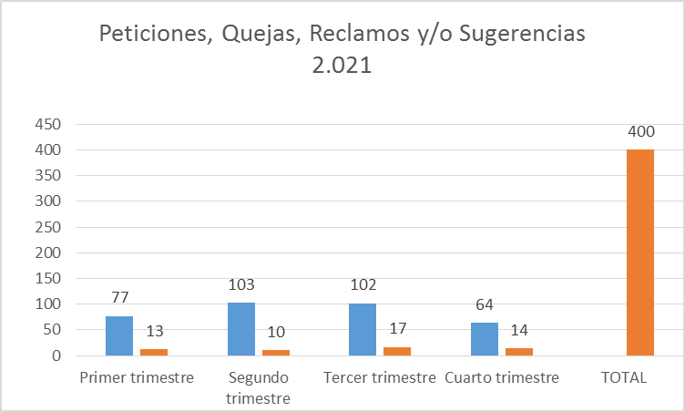

En cuanto al proceso de Gestión de la Formación Judicial, se dio cumplimiento a lo establecido en el Plan de Formación Judicial, con el ciclo de capacitaciones programadas por la Escuela Judicial Rodrigo Lara Bonilla, del Consejo Superior de la Judicatura, teniendo en la vigencia 2.021, lo siguiente:

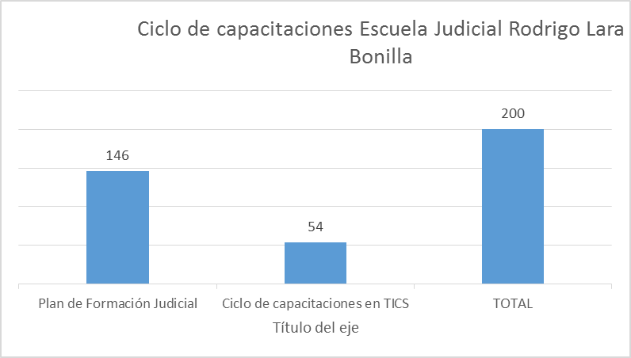

Frente al proceso de Gestión de la Información Estadística, se realizó el seguimiento al reporte de la información rendida por los despachos judiciales, teniendo la totalidad de los despachos judiciales con reporte en el Sistema de Información Estadístico SIERJU,

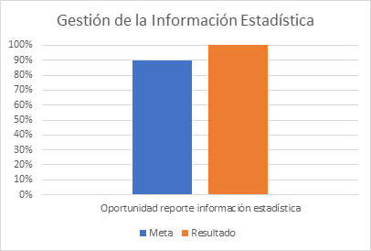

En el proceso de reordenamiento judicial se dio cumplimiento a la meta establecida para los dos indicadores, realizando el seguimiento pertinente frente a las medidas de descongestión establecidas por el Consejo Superior de la Judicatura, y atendiendo las solicitudes de reordenamiento presentadas. Así mismo, desde el nivel seccional se adoptaron medidas que permitieron mejorar la prestación del servicio esencial de justicia.

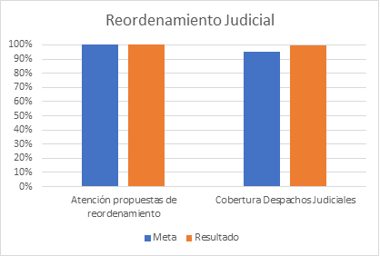

A continuación, se presenta la explicación gráfica del resultado del seguimiento y medición de los indicadores vigencia 2021 del proceso de Administración de la carrera judicial.

Calificación integral de jueces Publicación de vacantes empleados

Atención de solicitudes de traslado Atención de vigilancias judiciales administrativas

Cobertura de carrera judicial

Con relación al proceso de Registro y Control de Abogados y auxiliares de la justicia, se presenta la explicación gráfica del resultado del seguimiento y medición de los indicadores vigencia 2021, así:

Oportunidad de respuesta a las solicitudes de información de trámites ante la URNA

Proceso de conformación de lista de auxiliares de la justicia

Mejoramiento del SIGCMA

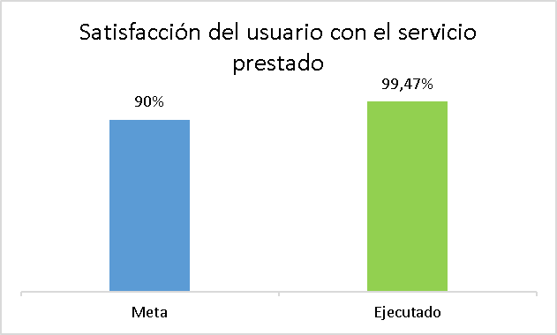

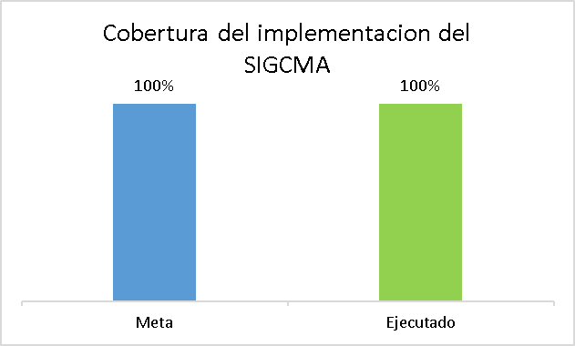

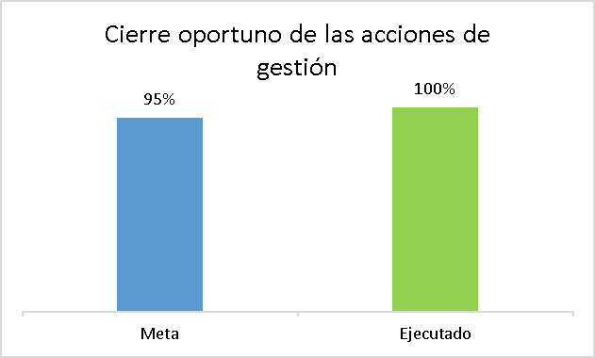

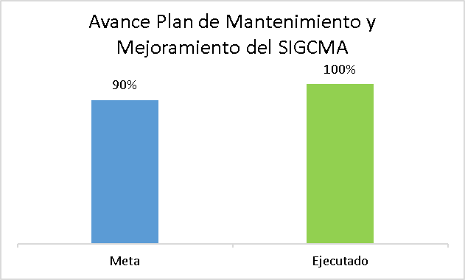

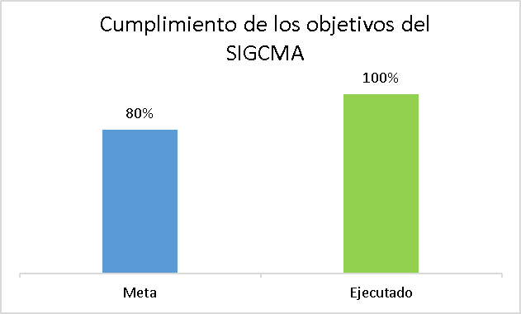

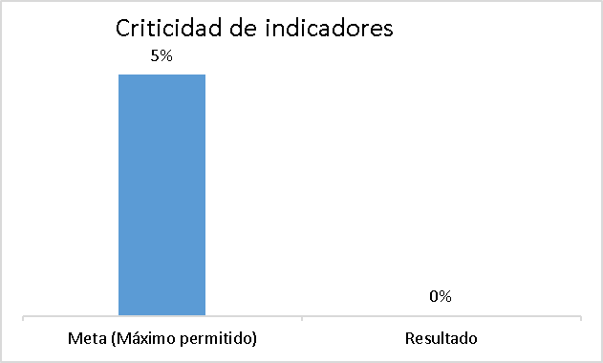

Planeación Estratégica

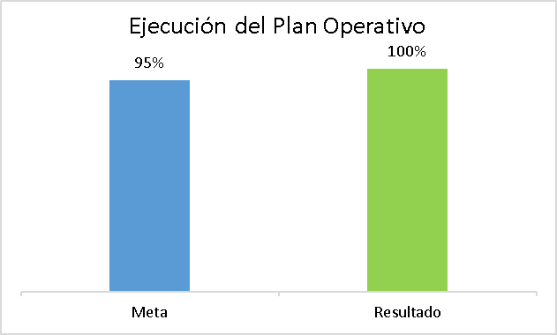

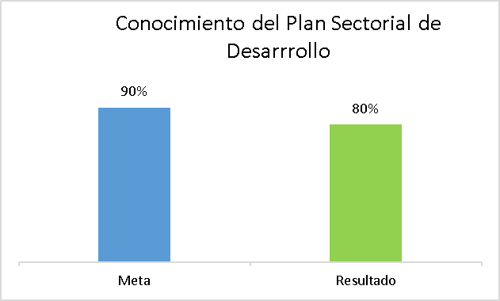

El Proceso de Asistencia legal logró el cumplimiento de las metas establecidas en los indicadores, respecto a la defensa judicial de la entidad y los requerimientos que nos fueron notificados.

Ejecución de actuaciones por apoderados judiciales

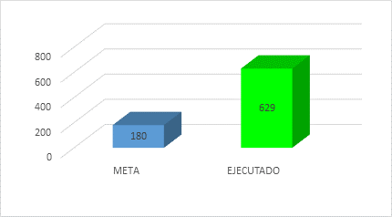

Fallos favorables a la nación

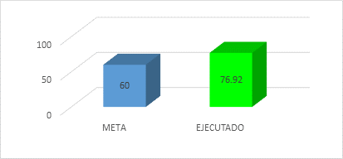

Requerimientos atendidos oportunamente

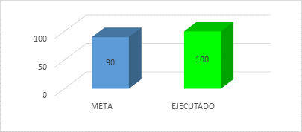

Gestión Financiera y Presupuestal:

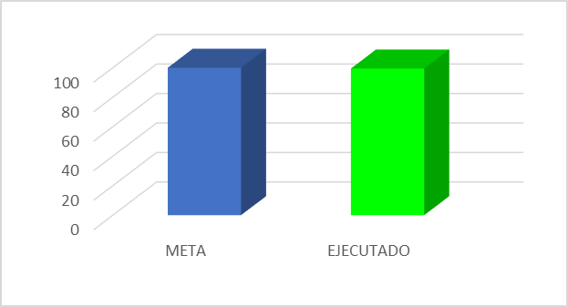
Ejecución Presupuestal

Plan Anual de Adquisiciones

Gestión Tecnológica:

Se cumple y se supera la meta establecida para atención de soporte tecnológico.

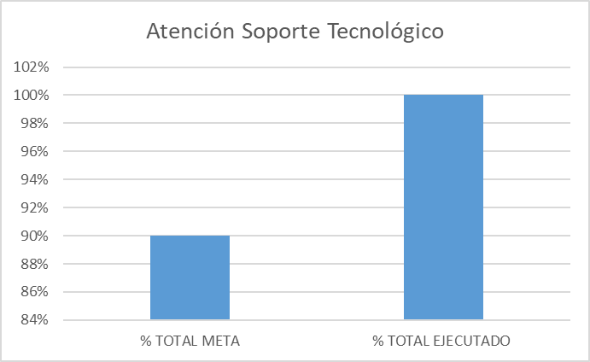

En cuanto al indicador de digitalización, se alcanza una ejecución del 75% respecto a lo planeado,
esto a pesar de las dificultades con el contratista CADENA S.A quien bajo las condiciones definidas
en el Contrato No. 59 de 2020, no alcanzó las metas estimadas por la entidad, argumentando variación
en dichas condiciones contractuales.

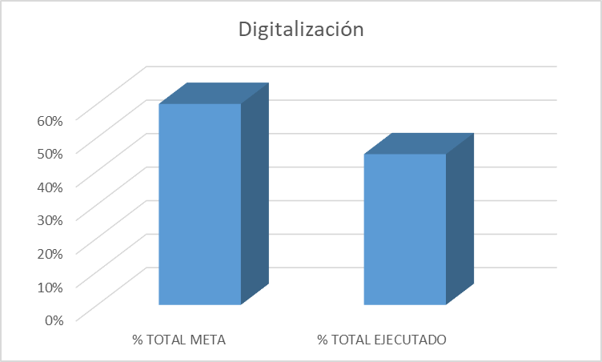

Mejoramiento de Infraestructura Física:

Se logra el cumplimiento de 100% en los dos indicadores.

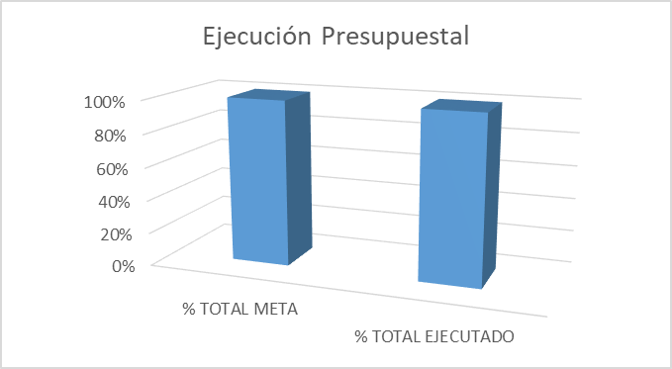

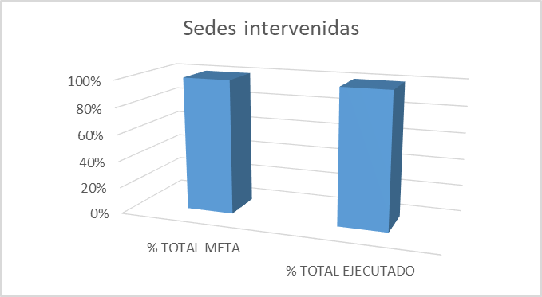

Administración de la Seguridad:

Se logra el cumplimiento de 100% en el indicador.

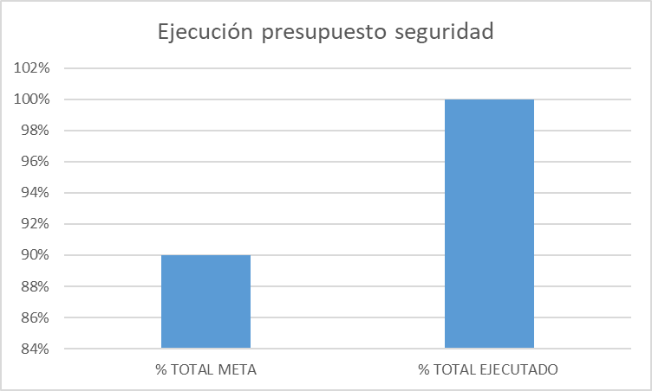

SISTEMA DE GESTIÓN DE LA SEGURIDAD Y LA SALUD EN EL TRABAJO
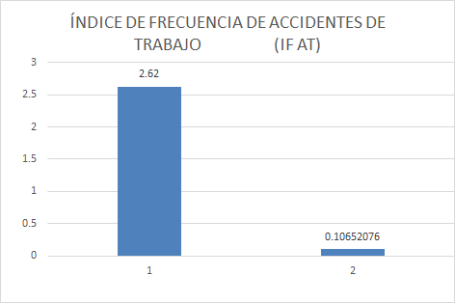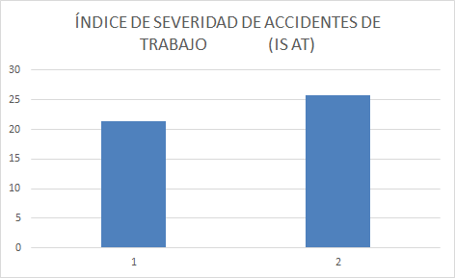

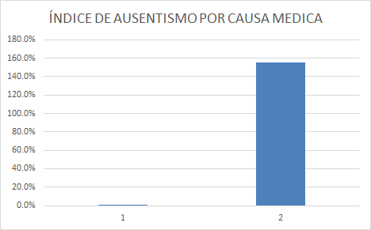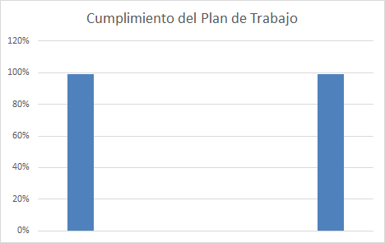

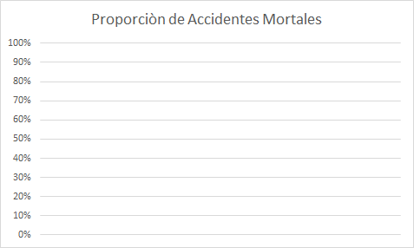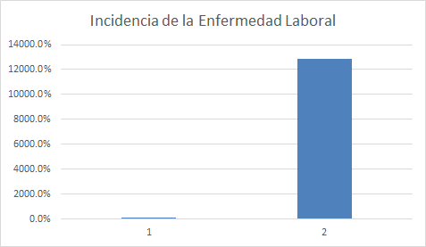

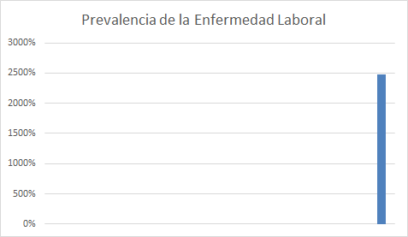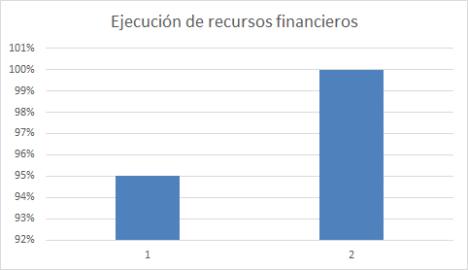
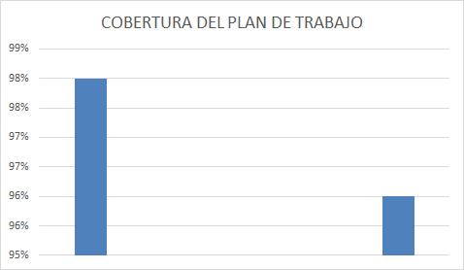

Gestión Humana:

- RESULTADOS DE AUDITORIA: INTERNA/ EXTERNA

PROCESO | AUDITORIA REALIZADA POR | FECHA  D/M/A | NUMERO DE NO CONFORMIDADES | ANÁLISIS
Planeación Estratégica | Auditoría interna SIGCMA | 09/08/2021 | 0 | Durante la Auditoria Interna al Sistema Integrado de Gestión y Control del Medio Ambiente SIGCMA, NO se presentaron no conformidades al Proceso de Planeación Estratégica, por lo que se hace necesario continuar desarrollando un adecuado del Sistema de Gestión.  No obstante, en la auditoria se dejaron relacionadas dos acciones de mejora comunes a todos los procesos relacionadas con el fortalecimiento de los indicadores de gestión para visibilizar de manera clara el logro de los objetivos propuestos y el fortalecimiento de la matriz de riesgos, para disponer de un instrumento que permita y facilite la identificación, evaluación, calificación y control de los riesgos.  Atendido a lo anterior se realizó la revisión de los indicadores del proceso en el plan de acción, verificando que están claramente definidos, que se asocian a los objetivos del SIGCMA frente a los cuales tiene mayor relación, tienen asignado un responsable, identifican los proceso que impactan, establecen la meta de cumplimiento, las fórmulas de medición son claras y concisas, y tiene asignado un periodo para su cumplimiento.  Frente a la segunda oportunidad de mejora se realizaron ajustes a todos los riesgos en lo que respecta a su descripción para darle aplicación a lo dispuesto en el instructivo de diligenciamiento, y se revisaron y ajustaron las frecuencias de las actividades de los riesgos que se consideraron necesarias.
Mejoramiento del SIGCMA | Auditoría interna SIGCMA | 09/08/2021 | 0 | Durante la Auditoria Interna al Sistema Integrado de Gestión y Control del Medio Ambiente SIGCMA, NO se presentaron no conformidades al Proceso de Mejoramiento del SIGCMA, por lo que se hace necesario continuar desarrollando un adecuado del Sistema de Gestión.  No obstante, en la auditoria se dejaron relacionadas dos acciones de mejora comunes a todos los procesos relacionadas con el fortalecimiento de los indicadores de gestión para visibilizar de manera clara el logro de los objetivos propuestos y el fortalecimiento de la matriz de riesgos, para disponer de un instrumento que permita y facilite la identificación, evaluación, calificación y control de los riesgos.  Atendido a lo anterior se realizó la revisión de los indicadores del proceso en el plan de acción, verificando que están claramente definidos, que se asocian a los objetivos del SIGCMA frente a los cuales tiene mayor relación, tienen asignado un responsable, identifican los proceso que impactan, establecen la meta de cumplimiento, las fórmulas de medición son claras y concisas, y tiene asignado un periodo para su cumplimiento.  Frente a la segunda oportunidad de mejora se realizaron ajustes a todos los riesgos en lo que respecta a su descripción para darle aplicación a lo dispuesto en el instructivo de diligenciamiento, y se revisaron y ajustaron las frecuencias de las actividades de los riesgos que se consideraron necesarias.
Administración de la Carrera Judicial | Auditoría interna SIGCMA | 09/08/2021 | 0 | Durante la Auditoria Interna al Sistema Integrado de Gestión y Control del Medio Ambiente SIGCMA, NO se presentaron no conformidades al Proceso de Administración de la Carrera Judicial, por lo que se hace necesario continuar desarrollando un adecuado del Sistema de Gestión.  No obstante, en la auditoria se dejaron relacionadas dos acciones de mejora comunes a todos los procesos relacionadas con el fortalecimiento de los indicadores de gestión para visibilizar de manera clara el logro de los objetivos propuestos y el fortalecimiento de la matriz de riesgos, para disponer de un instrumento que permita y facilite la identificación, evaluación, calificación y control de los riesgos.  Atendido a lo anterior se realizó la revisión de los indicadores del proceso en el plan de acción, verificando que están claramente definidos, que se asocian a los objetivos del SIGCMA frente a los cuales tiene mayor relación, tienen asignado un responsable, identifican los proceso que impactan, establecen la meta de cumplimiento, las fórmulas de medición son claras y concisas, y tiene asignado un periodo para su cumplimiento.  Frente a la segunda oportunidad de mejora se realizaron ajustes a todos los riesgos en lo que respecta a su descripción para darle aplicación a lo dispuesto en el instructivo de diligenciamiento, y se revisaron y ajustaron las frecuencias de las actividades de los riesgos que se consideraron necesarias.
Registro y Control de Abogados y Auxiliares de la Justicia | Auditoría interna SIGCMA | 09/08/2021 | 0 | Durante la Auditoria Interna al Sistema Integrado de Gestión y Control del Medio Ambiente SIGCMA, NO se presentaron no conformidades al Proceso de Registro y Control de Abogados y Auxiliares de la Justicia, por lo que se hace necesario continuar desarrollando un adecuado del Sistema de Gestión.  No obstante, en la auditoria se dejaron relacionadas dos acciones de mejora comunes a todos los procesos relacionadas con el fortalecimiento de los indicadores de gestión para visibilizar de manera clara el logro de los objetivos propuestos y el fortalecimiento de la matriz de riesgos, para disponer de un instrumento que permita y facilite la identificación, evaluación, calificación y control de los riesgos.  Atendido a lo anterior se realizó la revisión de los indicadores del proceso en el plan de acción, verificando que están claramente definidos, que se asocian a los objetivos del SIGCMA frente a los cuales tiene mayor relación, tienen asignado un responsable, identifican los proceso que impactan, establecen la meta de cumplimiento, las fórmulas de medición son claras y concisas, y tiene asignado un periodo para su cumplimiento.  Frente a la segunda oportunidad de mejora se realizaron ajustes a todos los riesgos en lo que respecta a su descripción para darle aplicación a lo dispuesto en el instructivo de diligenciamiento, y se revisaron y ajustaron las frecuencias de las actividades de los riesgos que se consideraron necesarias.
Comunicación Institucional | Auditoría interna SIGCMA | 09/08/2021 | 0 | Durante la Auditoria Interna al Sistema Integrado de Gestión y Control del Medio Ambiente SIGCMA, NO se presentaron no conformidades al Proceso de Comunicación Institucional, por lo que se hace necesario continuar desarrollando un adecuado del Sistema de Gestión.  No obstante, en la auditoria se dejaron relacionadas dos acciones de mejora comunes a todos los procesos relacionadas con el fortalecimiento de los indicadores de gestión para visibilizar de manera clara el logro de los objetivos propuestos y el fortalecimiento de la matriz de riesgos, para disponer de un instrumento que permita y facilite la identificación, evaluación, calificación y control de los riesgos.  Atendido a lo anterior se realizó la revisión de los indicadores del proceso en el plan de acción, verificando que están claramente definidos, que se asocian a los objetivos del SIGCMA frente a los cuales tiene mayor relación, tienen asignado un responsable, identifican los proceso que impactan, establecen la meta de cumplimiento, las fórmulas de medición son claras y concisas, y tiene asignado un periodo para su cumplimiento.  Frente a la segunda oportunidad de mejora se realizaron ajustes a todos los riesgos en lo que respecta a su descripción para darle aplicación a lo dispuesto en el instructivo de diligenciamiento, y se revisaron y ajustaron las frecuencias de las actividades de los riesgos que se consideraron necesarias.
Reordenamiento Judicial | Auditoría interna SIGCMA | 09/08/2021 | 0 | Durante la Auditoria Interna al Sistema Integrado de Gestión y Control del Medio Ambiente SIGCMA, NO se presentaron no conformidades al Proceso de Reordenamiento Judicial, por lo que se hace necesario continuar desarrollando un adecuado del Sistema de Gestión.  No obstante, en la auditoria se dejaron relacionadas dos acciones de mejora comunes a todos los procesos relacionadas con el fortalecimiento de los indicadores de gestión para visibilizar de manera clara el logro de los objetivos propuestos y el fortalecimiento de la matriz de riesgos, para disponer de un instrumento que permita y facilite la identificación, evaluación, calificación y control de los riesgos.  Atendido a lo anterior se realizó la revisión de los indicadores del proceso en el plan de acción, verificando que están claramente definidos, que se asocian a los objetivos del SIGCMA frente a los cuales tiene mayor relación, tienen asignado un responsable, identifican los proceso que impactan, establecen la meta de cumplimiento, las fórmulas de medición son claras y concisas, y tiene asignado un periodo para su cumplimiento.  Frente a la segunda oportunidad de mejora se realizaron ajustes a todos los riesgos en lo que respecta a su descripción para darle aplicación a lo dispuesto en el instructivo de diligenciamiento, y se revisaron y ajustaron las frecuencias de las actividades de los riesgos que se consideraron necesarias.
Gestión de la Formación Judicial | Auditoría interna SIGCMA | 09/08/2021 | 0 | Durante la Auditoria Interna al Sistema Integrado de Gestión y Control del Medio Ambiente SIGCMA, NO se presentaron no conformidades al Proceso de Gestión de la Formación Judicial, por lo que se hace necesario continuar desarrollando un adecuado del Sistema de Gestión.  No obstante, en la auditoria se dejaron relacionadas dos acciones de mejora comunes a todos los procesos relacionadas con el fortalecimiento de los indicadores de gestión para visibilizar de manera clara el logro de los objetivos propuestos y el fortalecimiento de la matriz de riesgos, para disponer de un instrumento que permita y facilite la identificación, evaluación, calificación y control de los riesgos.  Atendido a lo anterior se realizó la revisión de los indicadores del proceso en el plan de acción, verificando que están claramente definidos, que se asocian a los objetivos del SIGCMA frente a los cuales tiene mayor relación, tienen asignado un responsable, identifican los proceso que impactan, establecen la meta de cumplimiento, las fórmulas de medición son claras y concisas, y tiene asignado un periodo para su cumplimiento.  Frente a la segunda oportunidad de mejora se realizaron ajustes a todos los riesgos en lo que respecta a su descripción para darle aplicación a lo dispuesto en el instructivo de diligenciamiento, y se revisaron y ajustaron las frecuencias de las actividades de los riesgos que se consideraron necesarias.
Gestión de la Información Estadística | Auditoría interna SIGCMA | 09/08/2021 | 0 | Durante la Auditoria Interna al Sistema Integrado de Gestión y Control del Medio Ambiente SIGCMA, NO se presentaron no conformidades al Proceso de Gestión de la Información Estadística, por lo que se hace necesario continuar desarrollando un adecuado del Sistema de Gestión.  No obstante, en la auditoria se dejaron relacionadas dos acciones de mejora comunes a todos los procesos relacionadas con el fortalecimiento de los indicadores de gestión para visibilizar de manera clara el logro de los objetivos propuestos y el fortalecimiento de la matriz de riesgos, para disponer de un instrumento que permita y facilite la identificación, evaluación, calificación y control de los riesgos.  Atendido a lo anterior se realizó la revisión de los indicadores del proceso en el plan de acción, verificando que están claramente definidos, que se asocian a los objetivos del SIGCMA frente a los cuales tiene mayor relación, tienen asignado un responsable, identifican los proceso que impactan, establecen la meta de cumplimiento, las fórmulas de medición son claras y concisas, y tiene asignado un periodo para su cumplimiento.  Frente a la segunda oportunidad de mejora se realizaron ajustes a todos los riesgos en lo que respecta a su descripción para darle aplicación a lo dispuesto en el instructivo de diligenciamiento, y se revisaron y ajustaron las frecuencias de las actividades de los riesgos que se consideraron necesarias.
Gestión De Seguridad Y Salud en el Trabajo | Auditoría interna SIGCMA | 09/08/2021 | 0 | Durante la Auditoria Interna al Sistema Integrado de Gestión y Control del Medio Ambiente SIGCMA, NO se presentaron observaciones y/o no conformidades al Proceso de Seguridad y Salud el Trabajo, por lo que se hace necesario continuar desarrollando un adecuado del Sistema de Gestión.
 |  |  |  | De otra parte, se hace necesario, y al igual que los diferentes procesos, se requiere fortalecer los indicadores de gestión que permitan visibilizar de manera clara el logro de los objetivos propuestos, facilitando así su medición y análisis respectivo; así como Fortalecer la construcción de la matriz de riesgos por procesos, en aras de disponer de un instrumento que permita y facilite la identificación, evaluación, calificación y control de los riesgos. Acción
Gestión del Talento Humano | Auditoría interna SIGCMA | 09/08/2021 | 0 | Fortalecer los indicadores de gestión de los diferentes procesos, que permitan visibilizar de manera clara el logro de los objetivos propuestos, facilitando así su medición y análisis respectivo. Acción: A través de los indicadores que se encuentran definidos para el proceso de gestión tecnológica se logra medir el cumplimiento de los objetivos propuestos, logrando de esta manera mantener el control y seguimiento permanente de las actividades que se desarrollan el Plan de Acción. De igual forma y atendiendo a la nueva caracterización y ficha de indicadores definida desde el nivel central, se incluyó el siguiente que tiene alcance Seccional: medición de la satisfacción del usuario interno.  Fortalecer la construcción de la matriz de riesgos por procesos, en aras de disponer de un instrumento que permita y facilite la identificación, evaluación, calificación y control de los riesgos. Acción: La matriz de riesgos fue ajustada teniendo en cuenta los lineamientos establecidos y de acuerdo a los factores que tienen impacto dentro de las actividades realizadas por el proceso de Gestión Humana, y se realizó el ajuste en la descripción del riesgo siguiendo los lineamientos del instructivo
Asistencia Legal | Auditoría interna SIGCMA | 09/08/2021 | 0 | - Fortalecer los indicadores de gestión de los diferentes procesos, que permitan visibilizar de manera clara el logro de los objetivos propuestos, facilitando así su medición y análisis respectivo. Ante la evidencia y con la nueva caracterización se crearon indicadores que evidencian las actividades realizadas por el área jurídica.  - Fortalecer la construcción de la matriz de riesgos por procesos, en aras de disponer de un instrumento que permita y facilite la identificación, evaluación, calificación y control de los riesgos.
Gestión Documental | Auditoría interna SIGCMA | 09/08/2021 | 0 | - 1. Fortalecer los indicadores de gestión de los diferentes procesos, que permitan visibilizar de manera clara el logro de los objetivos propuestos, facilitando así su medición y análisis respectivo. Acción: Se realizó la revisión de los indicadores del proceso en el marco de la nueva caracterización, se mantiene la constante de que los indicadores son de nivel nacional, a nivel seccional se han creado unos indicadores de la gestión en materia de transferencias Acta No. 05 del 16 de septiembre / Acta No. 06 del 12 de octubre  - Fortalecer la construcción de la matriz de riesgos por procesos, en aras de disponer de un instrumento que permita y facilite la identificación, evaluación, calificación y control de los riesgos. Acción: Se revisaron riesgos y se realizaron los ajustes para darle aplicación a lo dispuesto en el instructivo de diligenciamiento y se presentó el ajuste en el Acta No. 05 del 16 de septiembre.
Gestión Financiera y Presupuestal | Auditoría interna SIGCMA | 09/08/2021 | 0 | - Fortalecer los indicadores de gestión de los diferentes procesos, que permitan visibilizar de manera clara el logro de los objetivos propuestos, facilitando así su medición y análisis respectivo. Acción: A través del indicador que se encuentra definido para el proceso de gestión financiera y presupuestal se logra medir de manera detallada y precisa la ejecución presupuestal de la entidad y realizar un seguimiento mensual para el cumplimiento de las metas trimestrales. Este indicador permite reflejar la gestión contractual de la entidad e identificar los recursos disponibles para cubrir las necesidades identificados por las diferentes áreas de la seccional.  - Fortalecer la construcción de la matriz de riesgos por procesos, en aras de disponer de un instrumento que permita y facilite la identificación, evaluación, calificación y control de los riesgos. Acción: Se realizó la construcción de la matriz de riesgos por la nueva metodología 5 x 5, la cual, con base en el conocimiento de los riesgos, sus impactos y su manejo que se tienen históricamente en el proceso de gestión financiera y presupuestal, refleja la gestión adecuada que debe realizarse sobre los riesgos financieros y la manera de contrarrestarlos con base en las evidencias de los controles implementados.

- DESEMPEÑO DE LOS PROVEEDORES EXTERNOS:( En caso en que aplique)

La contratación en la Seccional se realiza desde el proceso de adquisición de bienes y servicios a cargo del área Administrativa de la Dirección Ejecutiva, la contratación cumple con todos los lineamientos establecidos en el manual de contratación para la Rama Judicial garantizando la sujeción a los principios de planeación, eficacia, eficiencia, economía, selección objetiva, celeridad, imparcialidad, publicidad, transparencia y manejo del riesgo.

La Dirección Ejecutiva asigna un supervisor para cada contrato quien se encarga de realizar el seguimiento y control del mismo, los contratistas son evaluados a través del formato “Ficha técnica de evaluación y reevaluación de contratistas” en el que se valoran criterios de cumplimiento y oportunidad (oportunidad en la entrega, tiempo de respuesta a requerimientos, soporte y mantenimiento, cobertura del servicio), ejecución del contrato (entrega de la factura, presentación informes de avance, pago de salarios y prestaciones, cumplimiento de cronogramas) y criterios de calidad (calidad en la mano de obra, calidad de los materiales utilizados, calidad en los productos entregados).

Durante el 2021 se adjudicaron 67 procesos de contratación. Se adelantaron 35 procesos de mínima cuantía, 11 procesos de contratación directa, 2 procesos de selección abreviada de menor cuantía, 2 procesos de selección abreviada por subasta inversa, 2 licitaciones públicas y 15 órdenes de compra a través de la Tienda Virtual del Estado Colombiano, por una valor de $7.206.644.848.oo SIETE MIL DOSCIENTOS SEIS MILLONES SEISCIENTOS CUARENTA Y CUATRO MIL OCHOCIENTOS CUARENTA Y OCHO PESOS (M/CTE)

Esta información puede ser consultada en el proceso de Adquisición de Bienes y Servicios de la Dirección Seccional de Administración Judicial.

- LA ADECUACION DE LOS RECURSOS

PILAR ESTRATÉGICO | PROYECTOS DE INVERSIÓN | 2021
CALIDAD DE LA JUSTICIA | Recertificar y mantener el SIGCMA: esta estrategia tiene como objetivo mantener, mejorar y ampliar el Sistema Integrado de Gestión y Control de la Calidad y del Medio Ambiente SIGCMA, a través de la realización de las actividades tendientes a mantener la certificación por parte de un Ente Certificador Externo en las normas:  NTC ISO 9001:2015  NTC ISO 14001:2015.  NTC6256:2018  GTC 286:2018 (verificación de requisitos)  Operaciones Bioseguras: Huella de Confianza: Sellos de Bioseguridad. | $ 730.000.000
 | Implementar la Norma Técnica de Calidad NTC 6256 y Guía Técnica de Calidad GTC 286: esta estrategia tiene como objetivo implementar la Norma Técnica de Calidad NTC 6256 y Guía Técnica de Calidad GTC 286, en el nivel central, en los Consejos Seccionales de la Judicatura y Direcciones Seccionales de Administración Judicial y en los despachos judiciales que voluntariamente adopten la norma, articuladas a las Estructuras de Alto Nivel. El proceso de realizará de forma escalonada, pero con fines de certificación | $ 600.000.000
 | Actualización y formación en Estructuras de Alto Nivel, la Norma y la Guía Técnica de Calidad de la Rama Judicial; el MPIG para los servidores Judiciales: esta estrategia tiene como fin incentivar, fomentar y lograr la interiorización y concientización, así como la apropiación de los Modelos de Gestión, las Estructuras de Alto Nivel: Normas ISO, así como la Norma Técnica de Calidad NTC 6256 y Guía Técnica de Calidad GTC 286 en el nivel central, en los Consejos Seccionales de la Judicatura, las Direcciones Seccionales de Administración Judicial y en los Despachos Judiciales de la Rama Judicial con el fin de contar con servidores judiciales actualizados, formados y debidamente certificados en Estructuras de Alto Nivel, la Norma y la Guía Técnica de Calidad de la Rama Judicial; el MIPG y como consecuencia de ellos contar con equipos de Auditores Certificados Internos a nivel seccional para cubrir el 100% de las necesidades de Auditorías Internas y generar capacidad instalada y cuadros de relevo en la Rama Judicial | $ 700.000.000
 | Diseñar e implementar la plataforma estratégica del Sistema de Gestión Ambiental: la estrategia tiene como fin el diseño de la Plataforma Estratégica del Sistema de Gestión Ambiental en el marco de lo establecido en la Norma NTC ISO 14001:2015, articulada a las normas ISO y por consiguiente a la Norma Técnica de Calidad NTC 6256 y Guía Técnica de Calidad GTC 286 en las sedes donde se haya certificado el Sistema de Gestión Ambiental y generar los procesos de conciencia ambiental en las sedes en las que se vayan creando las condiciones de posible certificación ambiental, dadas las características que exige la norma para procesos de certificación de los sistemas de gestión ambiental. | $ 400.000.000
 | Proceso de Formación SIGCMA: Conversatorio Internacional del SIGCMA. | $ 1.352.000.000
 | TOTAL INVERSIONES 2021 | $ 3.782.000.000

Fuente: Unidad de Desarrollo y Análisis Estadístico

- EFICACIA DE LAS ACCIONES PARA GESTIONAR LOS RIESGOS Y ABORDAR OPORTUNIDADES:

PROCESO | RIESGO Y/O OPORTUNIDAD MATERIALIZADOS O GESTIONADO |  | ACCIONES QUE SE EJECUTARON | SE REQUIERE MODIFICAR EL MAPA DE RIESGOS, PROBABILIDAD O IMPACTO, POR QUÉ | ¿SE HAN IDENTIFICADO NUEVOS RIESGOS?
Asistencia Legal | Prescripción  Incumplimiento |  | Realizar todas las acciones para obtener datos de ubicación del sancionado, para notificar el mandamiento de pago.  Realizar las actuaciones procesales dentro de las oportunidades legales, como contestar las demandas, presentar excepciones, presentar alegatos y los recursos que haya a lugar. Todas estas actuaciones teniendo en cuenta los recientes pronunciamientos que permitan ejercer una adecuada defensa para la entidad.  Tramitar los procesos disciplinarios dentro de los términos legales. | No | No
Gestión financiera y presupuestal | Incumplimiento de las metas establecidas |  | 1. Solicitar PAC mensual que se ajusta a las necesidades. 2. Folio de Control de pago en cada uno de los Contratos. 3. Reporte oportuno a las dependencias competentes sobre fallas en los aplicativos. 4. Control permanente de los recursos asignados. 5. Gestión con los contratistas. | N/A | No
Planeación Estratégica | Dificultad para realizar las reuniones de seguimiento y control al SIGCMA presenciales |  | Se priorizó el uso de herramientas tecnológicas y medios digitales, creando el grupo de SIGCMA en el aplicativo teams, del que dispone la Rama Judicial, para organizar reuniones periódicas que facilitaron y permitieron la conexión de todos los líderes y enlaces de los procesos del SIGCMA para realizar seguimiento al desarrollo de las actividades del Plan Operativo | No, porque el control fue suficiente para impedir que el riesgo se materializara | No
Mejoramiento del SIGCMA | Dificultad para acceder vía intranet a la carpeta de SIGCMA dispuesta en los computadores de los miembros del Comité de Calidad |  | Se adelantaron acciones para migrar la información contenida en el micro sitio de SIGCMA a una plataforma que permitiera el acceso no sólo desde la intranet, si no desde cualquier punto con conexión a internet, por lo que se optimizó el uso de las herramientas de que dispone la Rama Judicial a través de Microsoft, y esta fue cargada en Teams y Sharepoint, facilitando el acceso desde cada uno de los hogares, para realizar seguimiento a los objetivos de calidad y al cumplimiento de actividades e indicadores Y de forma colaborativa | No, porque el control fue suficiente para impedir que el riesgo se materializara | No
Registro y Control de Abogados y Auxiliares de la Justicia |  | Dificultad para atender y orientar a los usuarios en los trámites ante la Unidad de Registro Nacional de Abogados | Hay un instructivo para orientar a los usuarios sobre los canales, procedimiento y requisitos de los trámites ante la URNA, que fue publicado en la Página Web de la Rama Judicial y remitida a los correos electrónicos de los usuarios que solicitaron información. De igual forma a los usuarios que solicitaron información a través de peticiones dirigidas al Consejo Seccional se les dio respuesta clara y oportuna orientándolos al respecto | No, porque la acción que se adelantó fue suficiente para gestionar el riesgo | No
Comunicación Institucional |  | Dificultad para radicar quejas, reclamos, sugerencias y felicitaciones en los buzones físicos de la Corporación | Se habilitó un buzón digital en la página web de la Rama Judicial para que los usuarios presentaran sus quejas, reclamos, sugerencias o felicitaciones de manera ágil e inmediata | No, porque la acción que se adelantó fue suficiente para gestionar el riesgo | No
Reordenamiento Judicial |  | Dificultad en la prestación del servicio por cambios originados en el marco del Estado de emergencia por COVID19 | La Corporación implementó medidas por medio de los cuales se adoptaron horarios, turnos de trabajo y atención al público, canales de atención, y otras disposiciones tendientes a reorganizar la forma de prestación del servicio en el marco de la emergencia sanitaria por COVID-19, para que la prestación del servicio se continuara prestando de forma oportuna y eficiente | No, las acciones y medidas adoptadas fueron suficientes para gestionar el riesgo | No
Gestión de la Formación Judicial |  | Cambios en la modalidad de realización de capacitaciones | Desde el nivel central se organizaron capacitaciones para instruir a los servidores en el uso de las herramientas tecnológicas necesarias para participar de las actividades de formación, y desde la Seccional se brindó la asesoría requerida en la instalación de equipos y soporte acerca de conectividad y uso de las nuevas plataformas de comunicación. De igual forma se realizó la difusión semanal entre los servidores judiciales de la Seccional de la programación de las capacitaciones para incentivar su participación. | No, las acciones y medidas adoptadas fueron suficientes para gestionar el riesgo | No
Transversal para todos los procesos |  | Interrupción o demora en la prestación del servicio de justicia | Implementación de nuevas herramientas tecnológicas para el trabajo en casa y de y la adopción de otros medios de comunicación para prestar el servicio de justicia. | Se requiere incluir este riesgo ya que fue materializado por  efectos de la pandemia y el cambio en el contexto presentado en el 2020 | Si
Gestión de la Seguridad y la Salud en el Trabajo |  | Inasistencia de los Servidores Judiciales a las Actividades Programadas por la Seccional | Desarrollas actividades por grupos y en forma mixta (presencial y virtual) de tal manera que s
La información registrada en este ítem puede implicar cambios en el mapa de riesgos

11.1. ¿Las acciones para abordar los riesgos y oportunidades han sido eficaces y por qué?
Si han sido eficaces para todos riesgos identificados pues los controles han sido pertinentes para evitar la materialización en la mayoría de los riesgos identificados desde cada proceso, permitiendo controlarlos. Y en el caso de la materialización de un riesgo, los controles y acciones planeadas y adelantadas fueron suficientes para darle solución a la consecuencia ocasionada con la materialización del mismo.

11.2. ANÁLISIS Y RESULTADOS DE LOS ASPECTOS AMBIENTALES CONFORME AL ACUERDO PSAA14-10160, NTC 6256:2018 Y GTC 286:2018(Especifique el desarrollo ambiental, buenas prácticas y estrategias ambientales por sede)
En el marco del Plan de Gestión Ambiental implementado mediante el Acuerdo PSAA14-10160 de 2014, se adelantaron las siguientes actividades:

- Programa de control al consumo de papel: Se realizó control del consumo de papel mediante el formato F- EVSG-23 establecido por el nivel central

Dentro de este formato se incluyen los consumos mensuales reportados por el almacén de la Dirección Seccional.

- Ahorro y uso eficiente del agua: Se realizó control del consumo de agua mediante el formato F-EVSG-19 establecido por el nivel central

- Gestión integral de residuos sólidos: Adquirir los puntos ecológicos con las nuevas condiciones técnicas de código de colores establecido. En el año 2021 se hizo una inversión de (TREINTA Y SEIS MILLONES DE PESOS M/CTE) para la adquisición de treinta y tres contenedores de 189 litros para ubicar en las sedes judiciales propias, y sesenta y cinco puntos ecológicos de 55 litros para ubicar en las sedes judiciales propias y alquiladas, con los nuevos códigos de colores

- Uso racional y eficiente de la energía: Se realizó control del consumo de energía mediante el formato F- EVSG-20 establecido por el nivel central.
Dentro de este formato se incluyen los consumos mensuales

12- ACCIONES DE GESTIÓN: (Acciones de Mejora y Correctivas)

PROCESO | TOTAL, DE ACCIONES DE MEJORA DOCUMENTADAS (ACUMULADAS EN EL  PERÍODO) |  |  | TOTAL, DE ACCIONES CORRECTIVAS DOCUMENTADAS (ACUMULADAS EN EL  PERÍODO) |  |  | ANÁLISIS
 | No.  ABIERTAS | No.  CERRADAS | No. CERRADAS OPORTUNAMENTE | No.  ABIERTAS | No.  CERRADAS | No. CERRADAS OPORTUNAMENTE
Administración de la Carrera Judicial | 2 | 2 | 2 | 0 | 0 | 0 | Se adelantaron dos acciones de mejora desde el proceso relacionadas con la definición de un procedimiento para para el control y publicación de vacantes definitivas de la convocatoria 4, y con la elaboración de un protocolo de la vigilancia judicial administrativa para orientar a quien se designe como responsable de tramitarlas y disminuir los márgenes de error. Las dos acciones fueron adecuadas, convenientes y eficaces
Comunicación Institucional | 1 | 1 | 1 | 0 | 0 | 0 | Se adelantó una acción de mejora desde el proceso relacionada con el diseño de un formato para la presentación de las vigilancias judiciales administrativas que le faciliten al usuario la presentación de las mismas con el lleno de los requisitos que establece el acuerdo PSAA11-8716 de 2011, y que fue publicada en la página web de la Seccional. La acción fue adecuada, conveniente y eficaz
Mejoramiento del SIGCMA | 1 | 1 | 1 | 0 | 0 | 0 | Se adelantó una acción de mejora desde el proceso relacionada con el diseño de una encuesta de satisfacción en Microsoft Forms, que facilite la difusión a traves de los correos electrónicos, para medir el grado de satisfacción de los usuarios frente a los servicios que presta el Consejo Seccional. La acción fue adecuada, conveniente y eficaz
Registro y Control de Abogados y Auxiliares de la Justicia | 1 | 1 | 1 | 0 | 0 | 0 | Se adelantó una acción de mejora desde el proceso relacionada con la creación de un instructivo para orientar a los estudiantes interesados en realizar las prácticas académicas en la Rama Judicial, de conformidad con el Convenio No. 2 suscrito entre la Dirección Ejecutiva de Administración Judicial de Popayán y Unicomfacauca. La acción fue adecuada y conveniente, pero no fue eficaz porque ningún estudiante envió la solicitud para realizar su práctica académica en la Rama Judicial.
Adquisición de Bienes y servicios | 3 | 3 | 3 | 0 | 0 | 0 | La acción correctiva se derivó de la materialización de una salida no conforme.  Se logró designar responsables para la estructuración de la fase precontractual de cada uno de los procesos de contratación que se convoquen por esta Dirección Seccional, quienes fueron los encargados de elaborar todos los documentos previos, necesarios para la publicación de los mismos a través de la Plataforma del SECOP II.  Se formuló y realizaron los ajustes al Plan anual de Adquisiciones de la vigencia 2021, con Versión 125 con corte a 15/12/2021  Se requirió a los contratistas, las fichas con las especificaciones técnicas de los bienes que se adquieren por parte de la Entidad, en la que se incluyen las recomendaciones para el almacenamiento y manipulación de los mismos.
Gestión Financiera y Presupuestal | 2 | 2 | 2 | 0 | 0 | 0 | Una acción de mejora corresponde al riesgo de aplicación de embargos en las cuentas bancarias de la seccional y la otra obedece a la necesidad de implementar acciones para enfrentar la emergencia sanitaria y garantizar la prestación del servicio.
Gestión Humana | 4 | 4 | 4 | 0 | 0 | 0 | Se plantearon 4  acciones de mejora, de las cuales se encuentra cerradas a 31/12/2021
Gestión de la Seguridad y la Salud en el Trabajo | 1 | 1 | 1 | 0 | 0 | 0 | Se planteó la necesidad de adelantar una acción de gestión en procura de lograr la actualización de por lo menos el 60% de la encuesta de perfil sociodemografico de los Servidores de la Entidad.
Gestión Tecnológica | 1 | 1 | 1 | 0 | 0 | 0 | De acuerdo al diagnóstico realizado se define plan de acción para la vigencia  actual, además de medir el indicador de nivel de satisfacción de los usuarios para  la vigencia 2020.
Mejoramiento Infraestructura Física | 1 | 1 | 1 | 0 | 0 | 0 | La acción de mejora permitió llevar un seguimiento y control efectivo a la atención de  requerimientos de mejoramiento y mantenimiento de infraestructura física de la  rama Judicial en el Cauca de acuerdo a los recursos disponibles, y se presentó  las necesidades al nivel central para la asignación de recursos de inversión para  la próxima vigencia.
Asistencia Legal | 2 | 2 | 2 | 0 | 0 | 0 | Se presentaron dos (02) acciones preventivas, con el propósito de verificar el listado de procesos que se reportan el informe de pasivo contingente de manera trimestral y la revisión de procesos que se encontraban sin abogado en el sistema eKOGUI.
Gestión Documental | 1 | 1 | 1 | 0 | 0 | 0 | Se realizaron visitas para hacer seguimiento a la IMPLEMENTACION TRD Y TRANSFERENCIAS PRIMARIAS AL ARCHIVO CENTRAL - CIRCULAR DESAJPOC20-86 - 4 diciembre de 2020.
TOTAL | 20 | 20 | 20 | 0 | 0 | 0 | Realizando el análisis del cierre oportuno de las acciones del año 2021, se puede concluir que porcentaje de cumplimiento es del 100% debido a que la totalidad de las acciones de gestión fueron cerradas oportunamente

SALIDAS DE LA REVISIÓN POR LA DIRECCIÓN

- RECOMENDACIONES Y COMPROMISOS PARA LA MEJORA:

ACTIVIDAD | RESPONSABLE | FECHA
Sensibilización en materia de gestión ambiental a los servidores judiciales de la Seccional | Coordinación ambiental SIGCMA y DESAJ | 04/04/2022 al  31/12/2022
Implementar métodos de medición del grado de satisfacción de los usuarios de diferentes procesos. | Equipo SIGCMA Seccional | 04/04/2022 al  31/12/2022
Complementar los controles de las matrices de riesgo en los diferentes procesos, para evitar la materialización de los mismos o gestionarlos correctamente cuando se presenten | Líder de Reordenamiento Judicial | 01/03/2022 al  31/12/2022
Diseño y desarrollo de herramientas tecnológicas (aplicativos) que permitan incrementar los niveles de eficiencia y eficacia, los niveles de satisfacción de los usuarios con el servicio prestado | Coordinador SIGCMA DESAJ y Líderes de Asistencia Legal, Gestión Tecnológica, Gestión  Humana | 04/04/2022 al  31/12/2022
Implementar estrategias y buenas prácticas, enmarcadas hacia la preservación de los recursos y protección del medio ambiente dando cumplimiento a los requisitos legales ambientales vigentes. | Coordinación ambiental SIGCMA y DESAJ | 04/04/2022 al  31/12/2022

- NECESIDADES IDENTIFICADAS PARA EL SIGCMA: Necesidad de cambio en el sistema y necesidad de recursos

ÍTEM | EXPLICACIÓN – DESCRIPCIÓN
¿Se requiere efectuar cambios en el sistema? | Actualización de las caracterizaciones, procedimientos y formatos de los procesos por parte de nivel central.
¿Se requiere necesidad de recursos? | Es necesario que el SIGCMA cuente con mayor recurso humano y recursos financieros que aseguren la sostenibilidad del mismo, pues actualmente no se cuenta en la planta de personal ni del Consejo Seccional ni de la Dirección Seccional, con cargos para designar de manera permanente a los Coordinadores del SIGCMA.

- CONCLUSIONES

CONDICIÓN | PARA LOS PROPOSITOS CSJ, EL SISTEMA
a) ¿Sigue siendo suficiente? ADECUADO. | Si porque aporta al cumplimiento de la labor misional y los requisitos establecidos por la Constitución y la Ley y contribuye en el logro de la Política y Objetivos de Calidad y porque las disposiciones y metas trazadas por el Nivel Central se realizan y se cumplen para el mejoramiento y mantenimiento del SIGCMA y la satisfacción de los usuarios.
b) ¿Sigue siendo apto para su propósito – CONVENIENTE | Si porque proporciona el marco de referencia para el direccionamiento estratégico de la Entidad y ayuda en el cumplimiento la Política de Calidad, de sus objetivos institucionales y de calidad definidos por la Organización
c) ¿Está alineado con la dirección estratégica? ALINEADO | Sí, porque se encuentra alineado a la misión, visión y a los principios de la entidad establecidos en la constitución, Ley 270 y las demás normas concordantes y le apunta al cumplimiento de los pilares estratégicos establecidos en la Plan Sectorial de Desarrollo
- ¿Sigue logrando los resultados previstos? EFICAZ | Si porque se ejecutan las actividades conforme a lo planeado y conforme a los requisitos establecidos y en cumplimiento del Plan Sectorial de Desarrollo de la Entidad, bajo la óptica de la mejora continua y el pensamiento basado en riesgos.

- OTRAS CONCLUSIONES O COMENTARIOS
- El Sistema de Gestión de Calidad y Medio Ambiente implementado permite que los servidores judiciales cuenten con una herramienta de apoyo a la gestión que organiza su trabajo con instrucciones claras y precisas que redundan en la agilidad y celeridad de la toma de decisiones basada en datos reales, del mismo modo permite establecer barreras de control que minimizan los impactos negativos causados por eventos potenciales a través de la gestión del riesgo.

- Se mantiene el liderazgo de la Alta Dirección, lo cual permite cumplir con las actividades planeadas con oportunidad y en armonía con lo contemplado en el Plan Sectorial Desarrollo, la Política y objetivos de calidad como marco de referencia del direccionamiento estratégico de la Entidad y con el compromiso de todos los servidores judiciales quienes en su desarrollo participan.

- Se implementará cada vez más estrategias y buenas prácticas enmarcadas hacia la preservación de los recursos y protección del medio ambiente dando cumplimiento a los requisitos legales vigentes ambientales.

- Se continúa con el proceso de Formación y Capacitación del Sistema de Gestión de Calidad y Ambiental, con el fin de dar cumplimiento a los requisitos de las normas y sobre todo a la toma de conciencia de los sistemas.

